**Λογισμικό για τα Μαθηματικά, τη Φυσική και τη διδασκαλία τους**

**Τελική Εργασία 2022**

Ονοματεπώνυμο: Ελένη Στυλιανού

Email: ge21708@mail.ntua.gr

Αριθμός Μητρώου: ge21708

Εξάμηνο: 2ο

Εργαστήριο: Τρίτης 12:45-14:15

**Άσκηση 1**

Στην άσκηση 1 χρησιμοποιήθηκε το πρόγραμμα MATLAB.

Με την βοήθεια του editor δημιουργήθηκε ένα αρχείο «askisi1.m» στο οποίο είναι απαντημένα όλα τα υποερωτήματα της άσκησης.

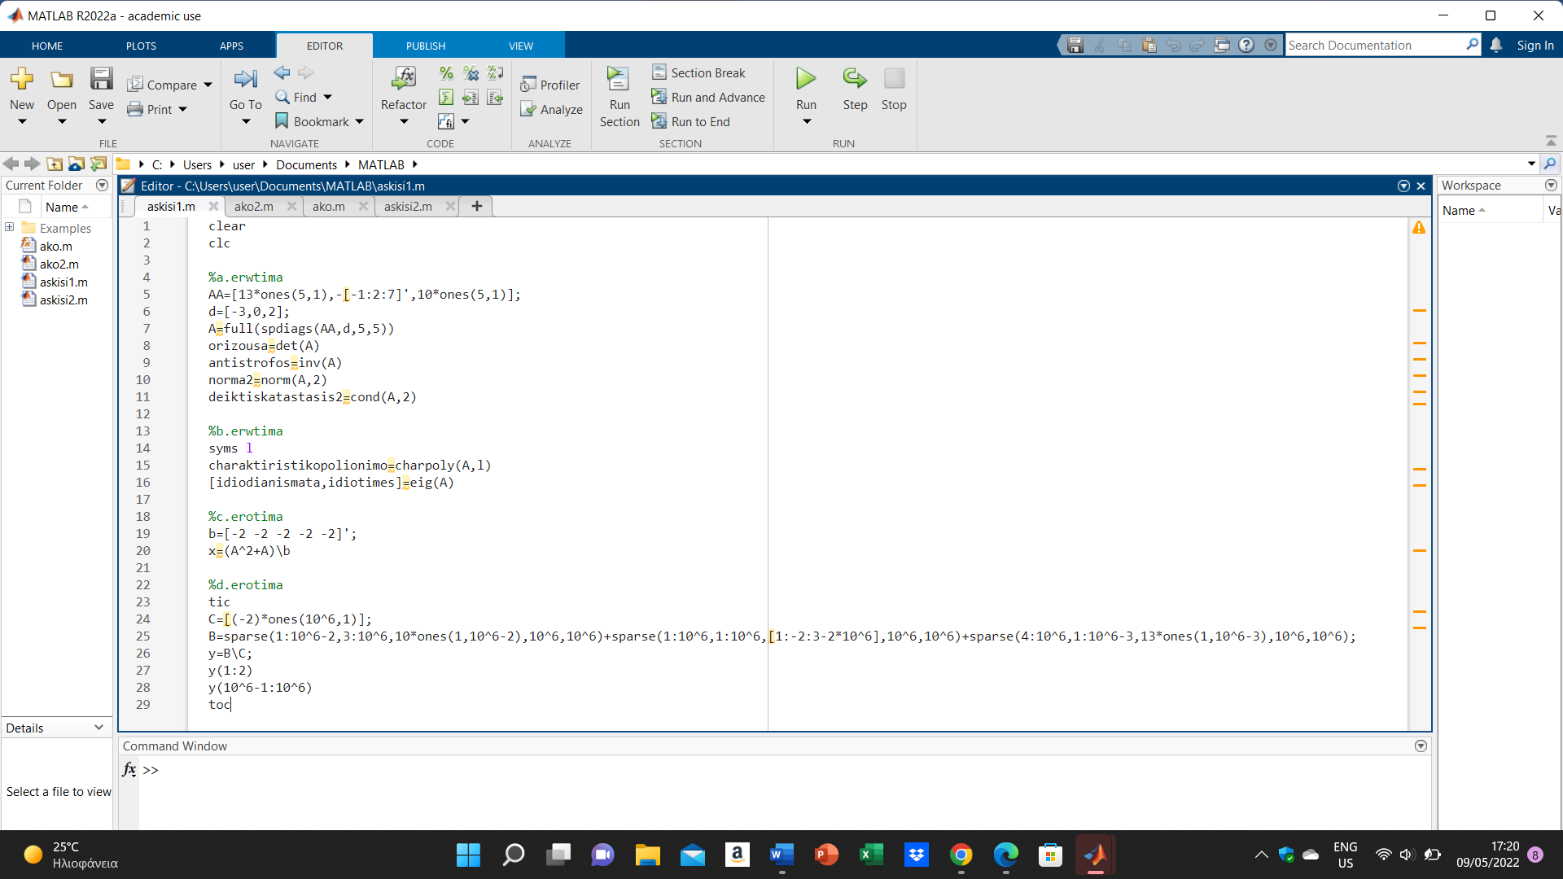Κώδικας:

Με την εκτέλεση του κώδικα παίρνουμε τα εξής αποτελέσματα στο command window:

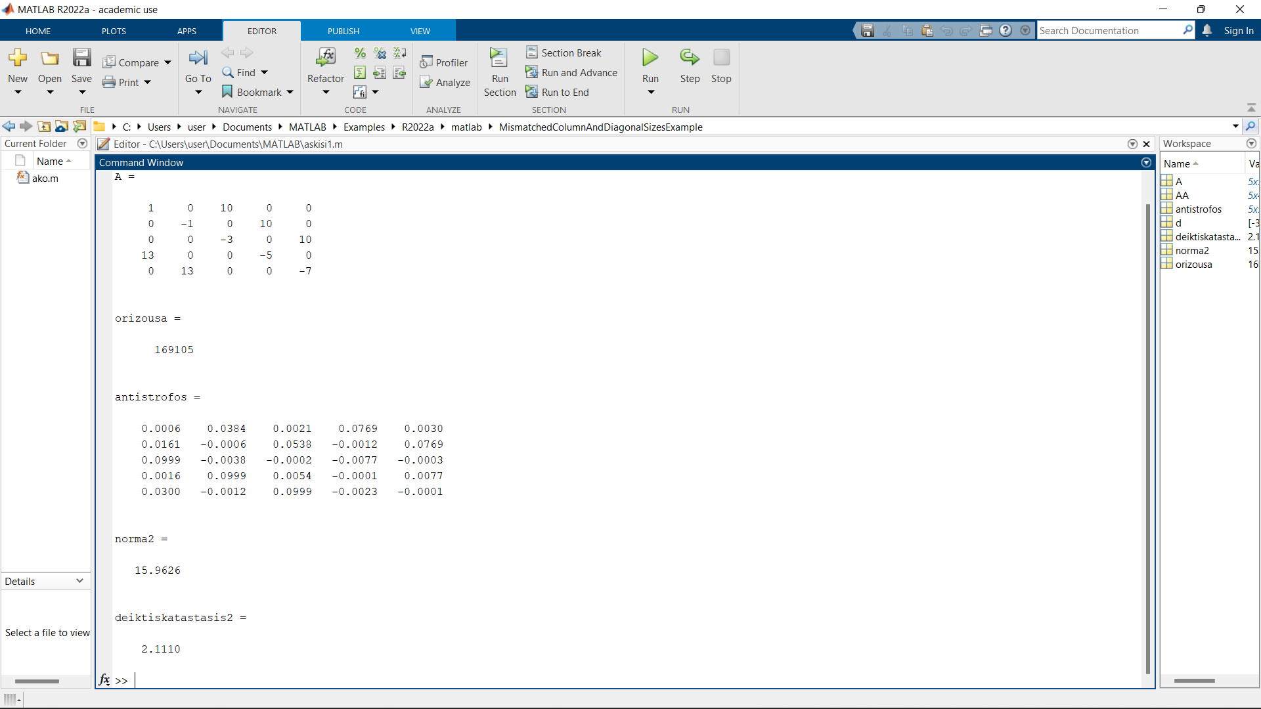α)

Για την δημιουργία του πίνακα Α έγινε χρήση της εντολής spdiags() και των βοηθητικών πινάκων ΑΑ και d για την τοποθέτηση των μη-μηδενικών στοιχείων του πίνακα στις αντίστοιχες διαγώνιους. Η ορίζουσα του πίνακα βρέθηκε με τη βοήθεια της εντολής det(), ο αντίστροφος με την εντολή inv() ενώ η νόρμα 2 και ο δείκτης κατάστασης ως προ τη νόρμα 2 με τις εντολές norm() και cond() αντίστοιχα.

* ones(m,n): ο m×n πίνακας με όλα τα στοιχεία 1
* spdiags(A,d,m,n): δημιουργεί ένα m×n πίνακα, όπου οι στήλες του πίνακα Α μπαίνουν στις διαγώνιους που καθορίζει το διάνυσμα d. Όλα τα υπόλοιπα στοιχεία είναι ίσα με 0.
* det(A): η ορίζουσα του τετραγωνικού πίνακα Α
* inv(A): ο αντίστροφος του Α
* norm(A,n): η νόρμα n του πίνακα Α
* cond(A,n): ο δείκτης κατάστασης του τετραγωνικού πίνακα Α ως προς τη νόρμα n

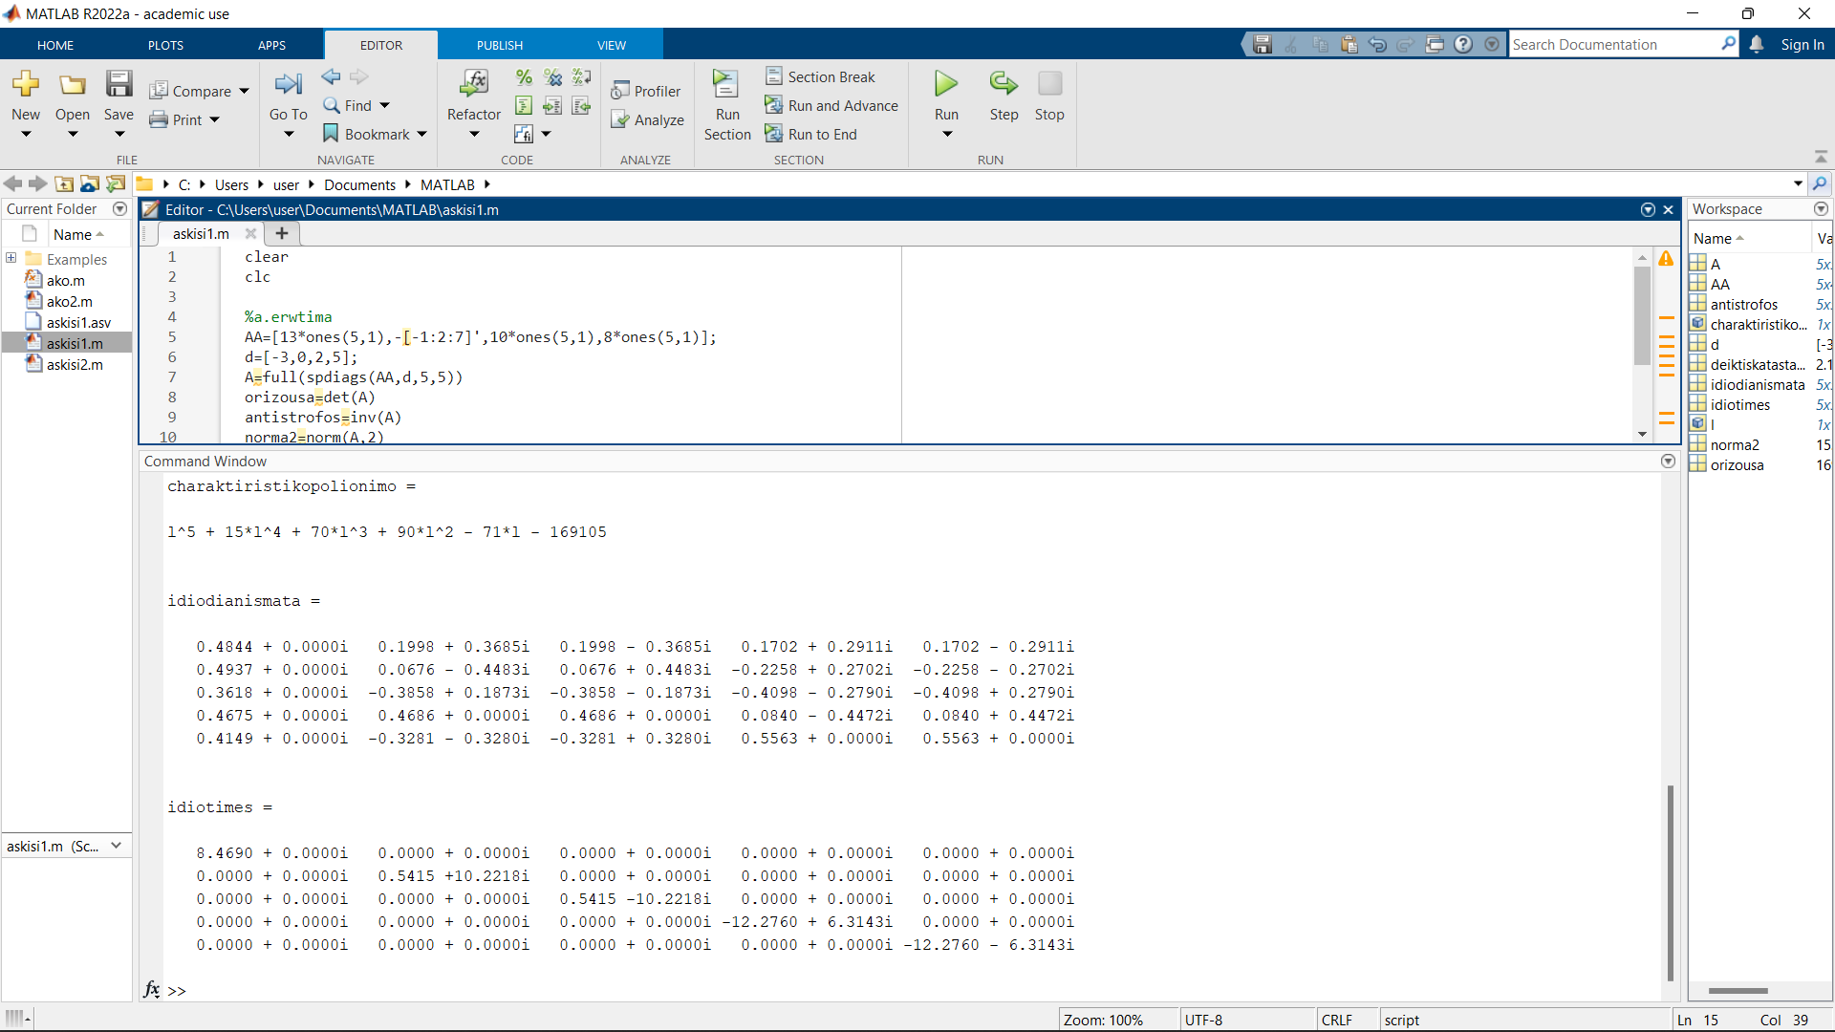β)

Για την εύρεση του χαρακτηριστικού πολυωνύμου του πίνακα Α τέθηκε ως συμβολικό το γράμμα l και χρησιμοποιήθηκε η εντολή charpoly() . Τα ιδιοδιανύσματα και οι ιδιοτιμές του πίνακα βρέθηκαν με την εντολή eig() και παρουσιάζονται στα αποτελέσματα μέσω την δύο πινάκων : idiotimes και idiodianismata. Στην διαγώνιο του πίνακα idiotimes βρίσκονται οι ιδιοτιμές του πίνακα ενώ κάθε στήλη του πίνακα idiodianismata είναι το ιδιοδιάνυσμα της ιδιοτιμής που βρίσκεται στην αντίστοιχη στήλη του πίνακα idiotimes. Δηλαδή:

Χαρακτηριστικό πολώνυμο: $λ^{5}+15λ^{4}+70λ^{3}+90λ^{2}-71λ-169105$

|  |  |
| --- | --- |
| **ΙΔΙΟΤΙΜΕΣ** | **ΙΔΙΟΔΙΑΝΙΣΜΑΤΑ** |
| 8.4690+0.0000i | [0.4844+0.0000i,0.4937+0.0000i,0.3618+0.0000i,0.4675+0.0000i,0.4149+0.0000i] |
| 0.5415+10.2218i | [0.1998+0.3685i,0.0676-0.4483i,-0.3858+0.1873i,0.4686+0.0000i,-0.3281-0.3280i] |
| 0.5415-10.2218i | [0.1998-0.3685i,0.0676+0.4483i,-0.3858-0.1873i,0.4686+0.0000i,-0.3281+0.3280i] |
| -12.2760+6.3143i | [0.1702+0.2911i,-0.2258+0.2702i,-0.4098-0.2790i,0.0840-0.4472i,0.5563+0.0000i] |
| -12.2760-6.3143i | [0.1702-0.2911i,-0.2258-0.2702i,-0.4098+0.2790i,0.0840+0.4472i,0.5563+0.0000i] |

* syms x: ορίζουμε μια μεταβλητή x
* charpoly(A,x): το χαρακτηριστικό πολυώνυμο του πίνακα Α ως προς τη μεταβλητή x
* [dian, times]=eig(A): οι ιδιοτιμές του πίνακα Α στον διαγώνιο πίνακα times και τα ιδιοδιανύσματα του πίνακα Α στις στήλες του πίνακα dian

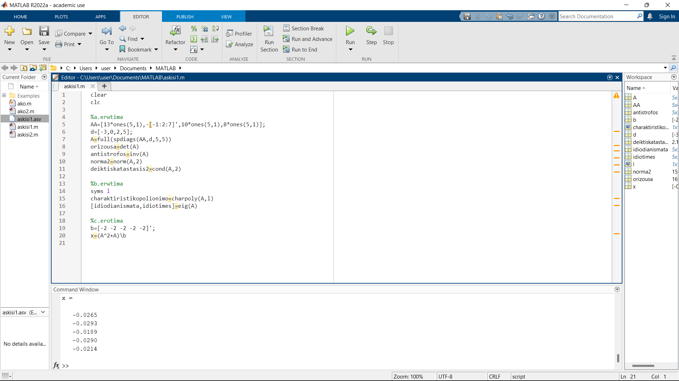γ)

Για την επίλυση του συστήματος Αx=b-A^2x έγινε αρχικά δημιουργία του διανύσματος στήλη   
b=[-2 -2 -2 -2 -2]’ και στη συνέχεια με τη βοήθεια του τελεστή \ για την επίλυση συστημάτων και αφού η εξίσωση μπορεί να γραφεί στην μορφή (A+A^2)x=b έχουμε το αποτέλεσμα που φαίνεται πιο πάνω.

* Α\Β: δίνει το γινόμενο Α-1Β
* [ ]’: ορίζεται ο πίνακας στήλη

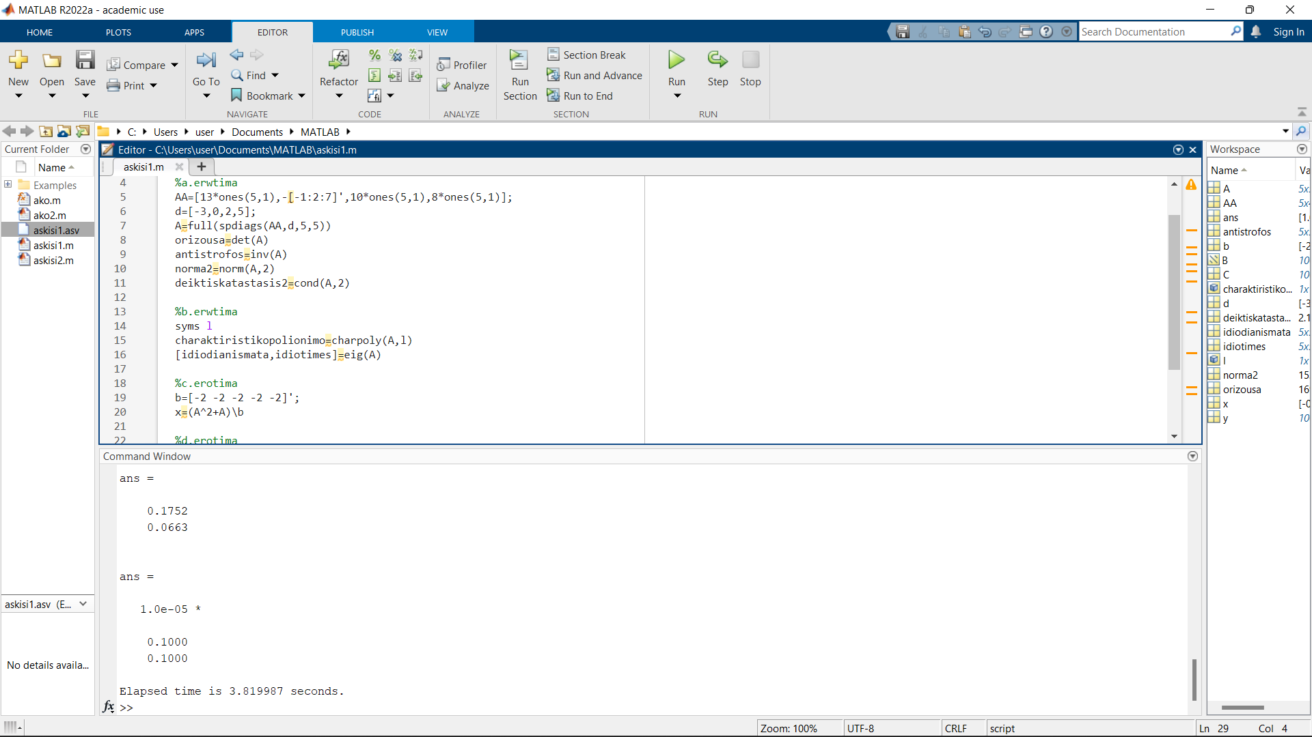δ)

Για την δημιουργία του πίνακα B έγινε χρήση της εντολή sparce(), αφού έτσι εξοικονομείται χρόνος και μνήμη , φτιάχνοντας 3 πίνακες με τα στοιχεία των 3 μη-μηδενικών διαγώνιων οι οποίοι όταν προστέθηκαν έφτιαξαν τον πίνακα B. Για την επίλυση του συστήματος χρησιμοποιήθηκε ως η πιο γρήγορη μέθοδος ο τελεστής \. Για συντομία δεν παρουσιάζεται στα αποτελέσματα ολόκληρο το διάνυσμα y αλλά μόνο τα δύο πρώτα και δύο τελευταία του στοιχεία.

* sparse(i,j,A,m,n): δημιουργεί ένα m×n πίνακα, όπου στις θέσεις που καθορίζουν τα διανύσματα i,j βάζει τα στοιχεία του διανύσματος Α. Όλα τα υπόλοιπα στοιχεία είναι ίσα με 0.

**Άσκηση 2**

Στην άσκηση 2 χρησιμοποιήθηκε το πρόγραμμα MATLAB.

Με την βοήθεια του editor δημιουργήθηκε ένα αρχείο «askisi2.m» στο οποίο είναι απαντημένα τα υποερωτήματα της άσκησης, μια συνάρτηση με όνομα «ako.m», η οποία χρησιμοποιήθηκε σε όλα τα ερωτήματα και ακόμα μία συνάρτηση με όνομα «ako2.m» για το ερώτημα β.

Κώδικας:

**askisi2.m**

**ako.m**

**ako2.m**

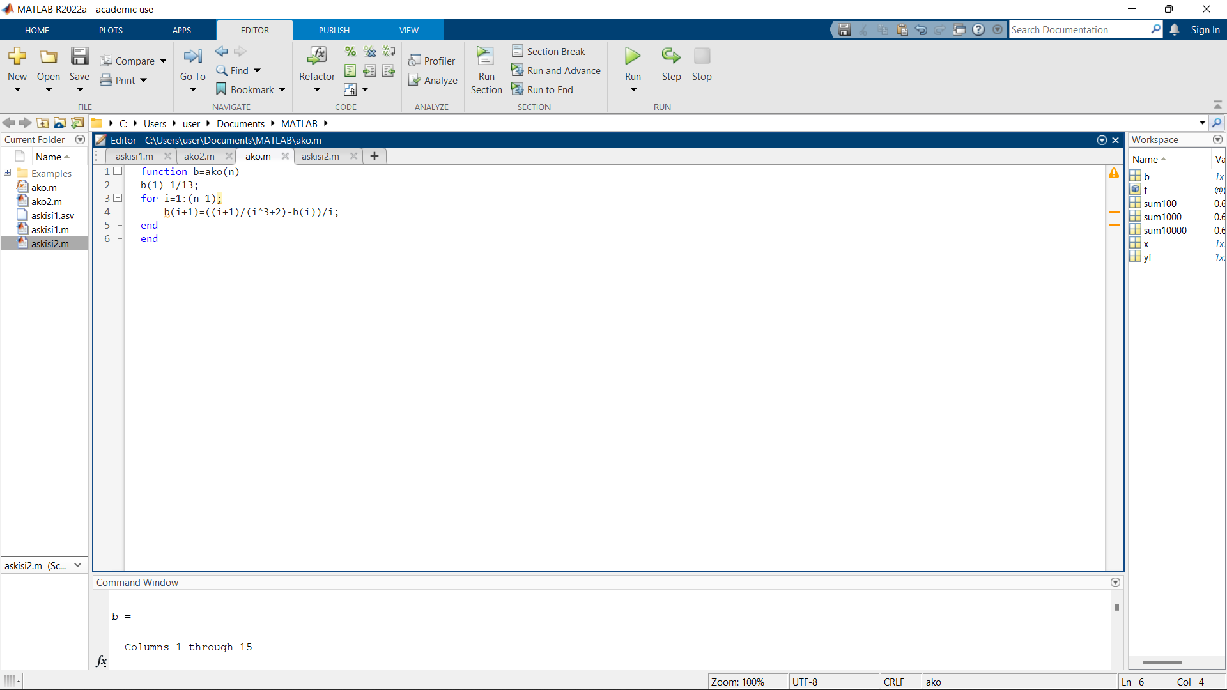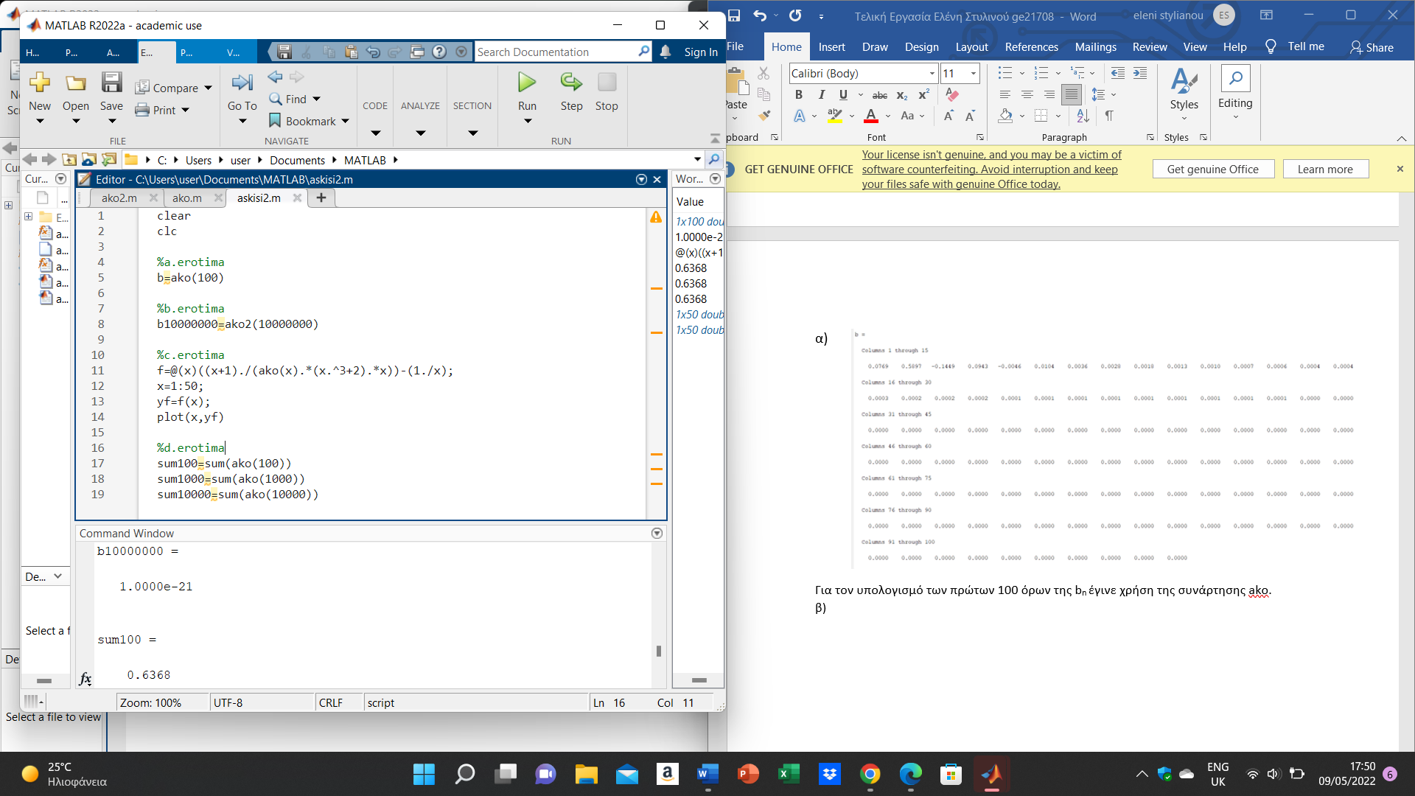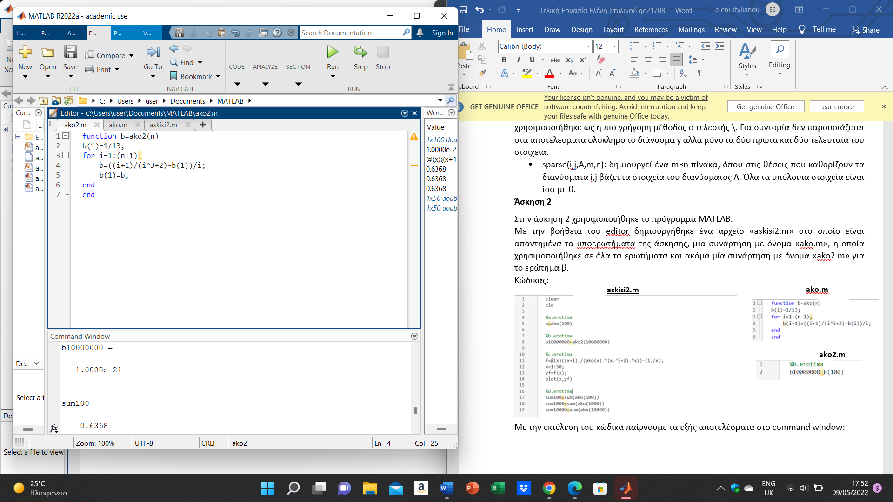

Με την εκτέλεση του κώδικα παίρνουμε τα εξής αποτελέσματα στο command window:

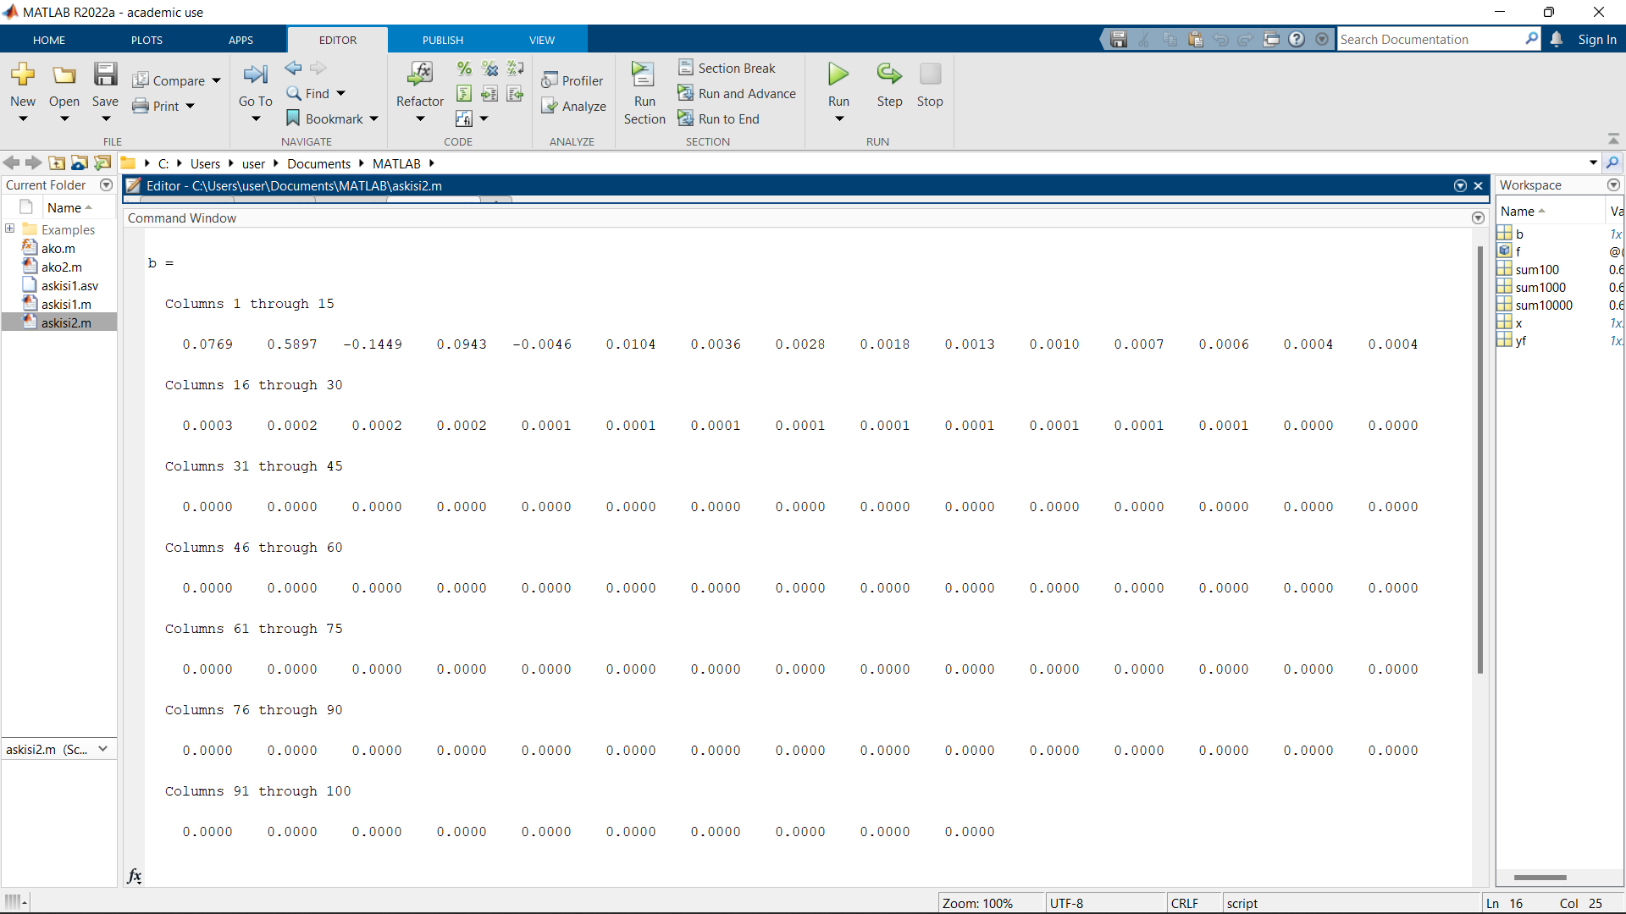α)

Για τον υπολογισμό των πρώτων 100 όρων της bn έγινε χρήση της συνάρτησης ako.

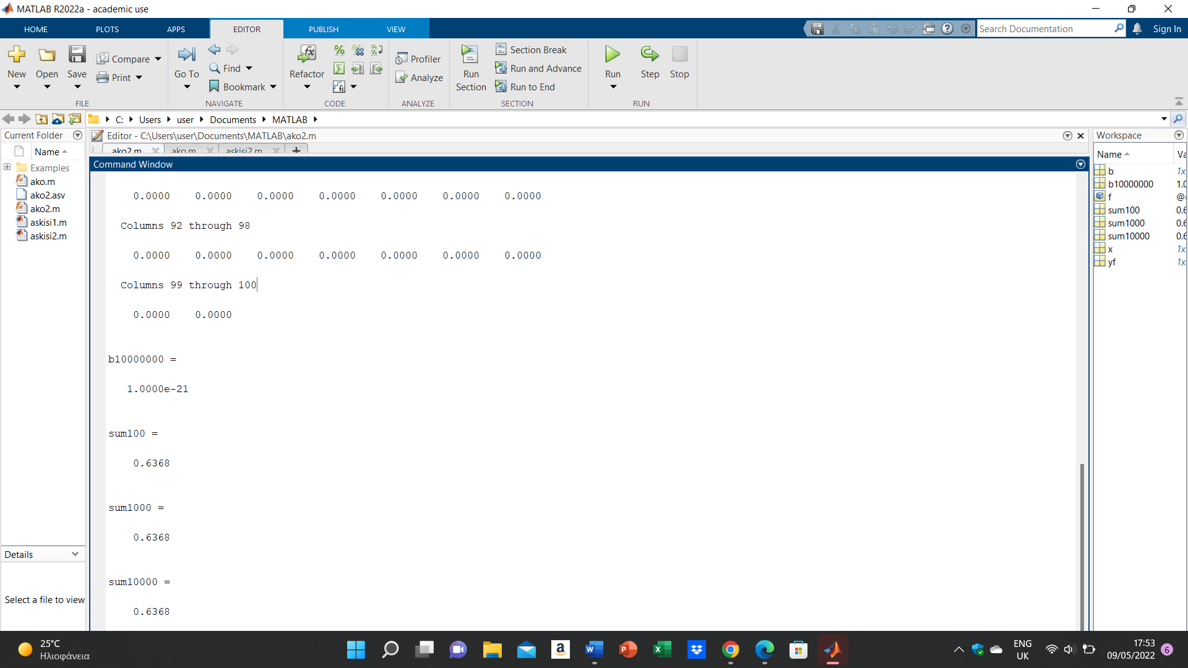β)

Για τον υπολογισμό του b10000000 όρου της bn έγινε χρήση της συνάρτησης ako2.

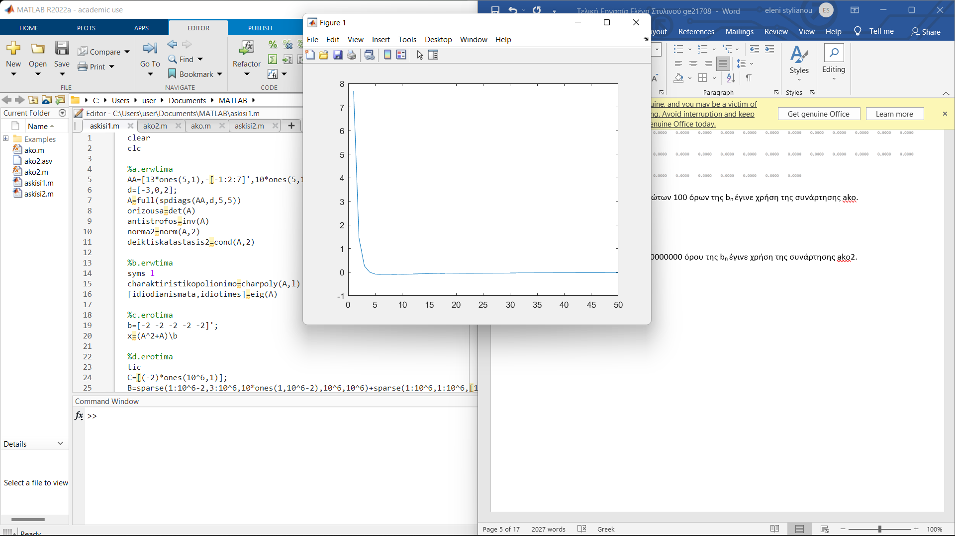γ)

Από την γραφική παράσταση παρατηρούμε ότι η ακολουθία συγκλίνει.

Για την δημιουργία της συνάρτησης χρησιμοποιήθηκε η εντολή: f=@(x)((x+1)./(ako(x).*(x.^3+2).*x))-(1./x);

Για την σχεδίαση της γραφικής χρησιμοποιήθηκε η εντολή plot(x,yf);

Η εντολή 1:50 χρησιμοποιήθηκε για να οριοποιήσουμε το x και για να δώσουμε βήμα στις τιμές που λαμβάνει η μεταβλητή x.

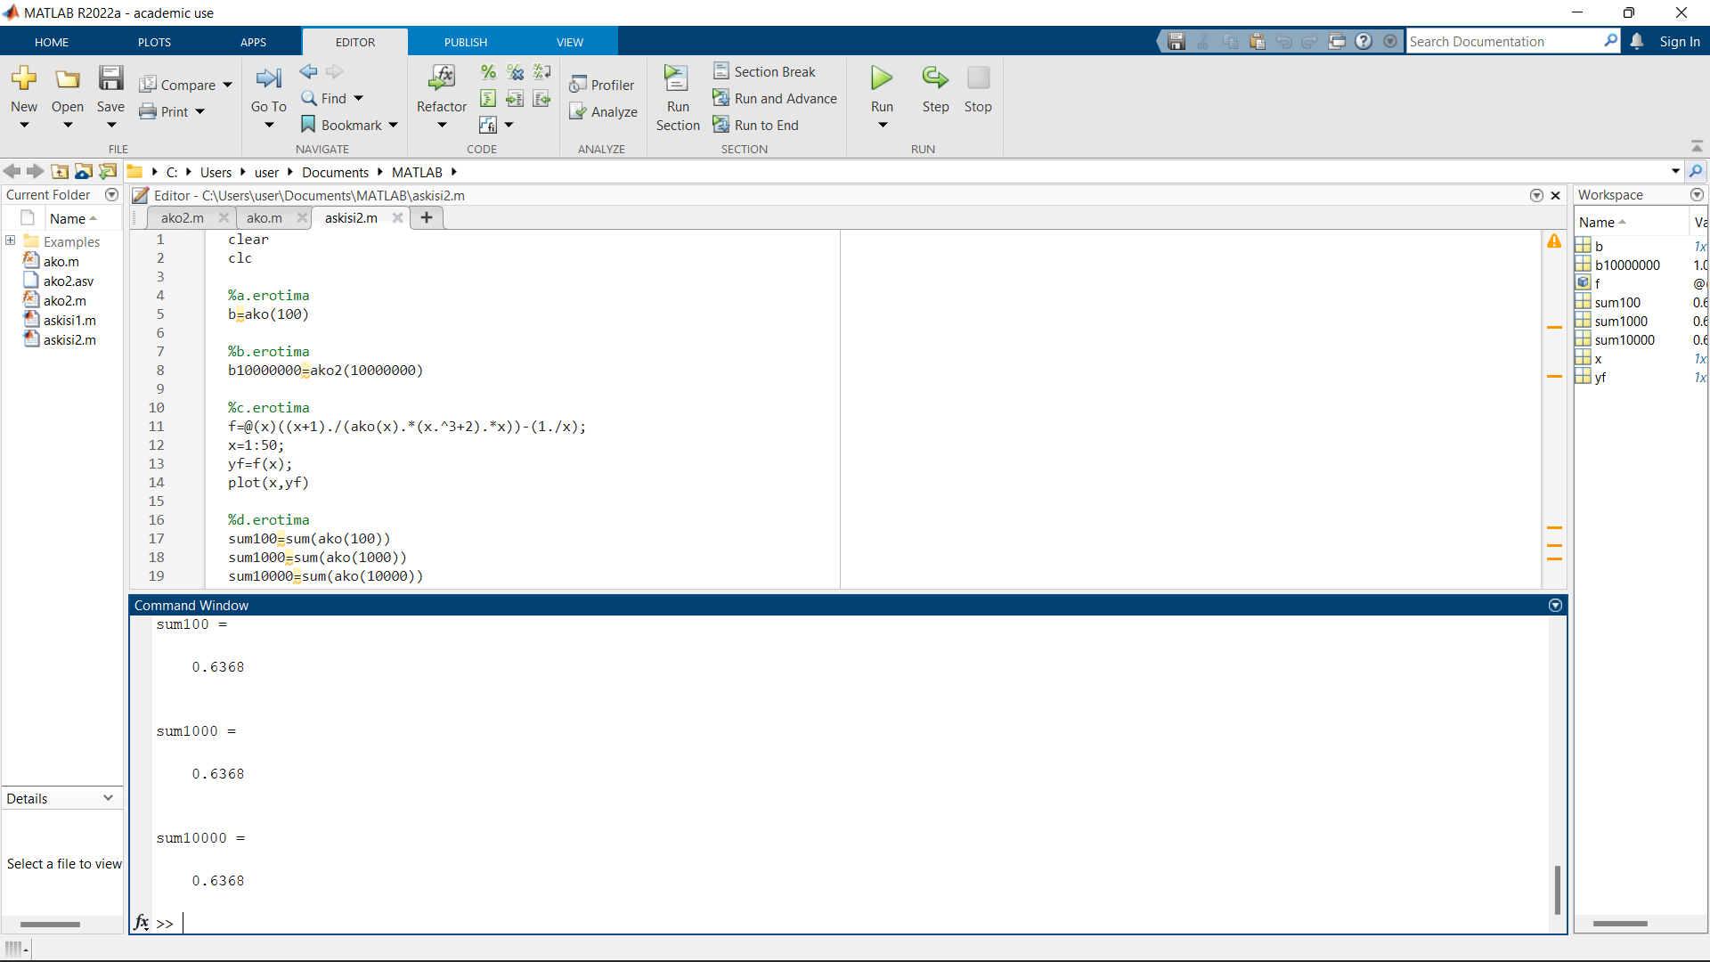δ)

Παρατηρούμε ότι η σειρά συγκλίνει στο 0,6368, αφού η ακολουθία μερικών αθροισμάτων της σειράς συγκλίνει και αυτή στο 0,6368.

Για τον υπολογισμό των μερικών αθροισμάτων χρησιμοποιήθηκε η εντολή sum() με την οποία υπολογίζεται το άθροισμα του περιεχομένου της και η συνάρτηση ako.

**Άσκηση 3**

Στην άσκηση 3 χρησιμοποιήθηκε το πρόγραμμα MAXIMA.

Κώδικας:

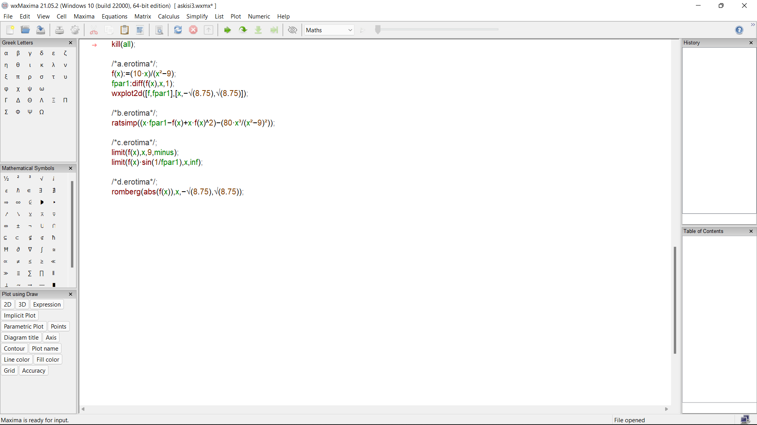

Με την εκτέλεση του κώδικα παίρνουμε τα εξής αποτελέσματα:

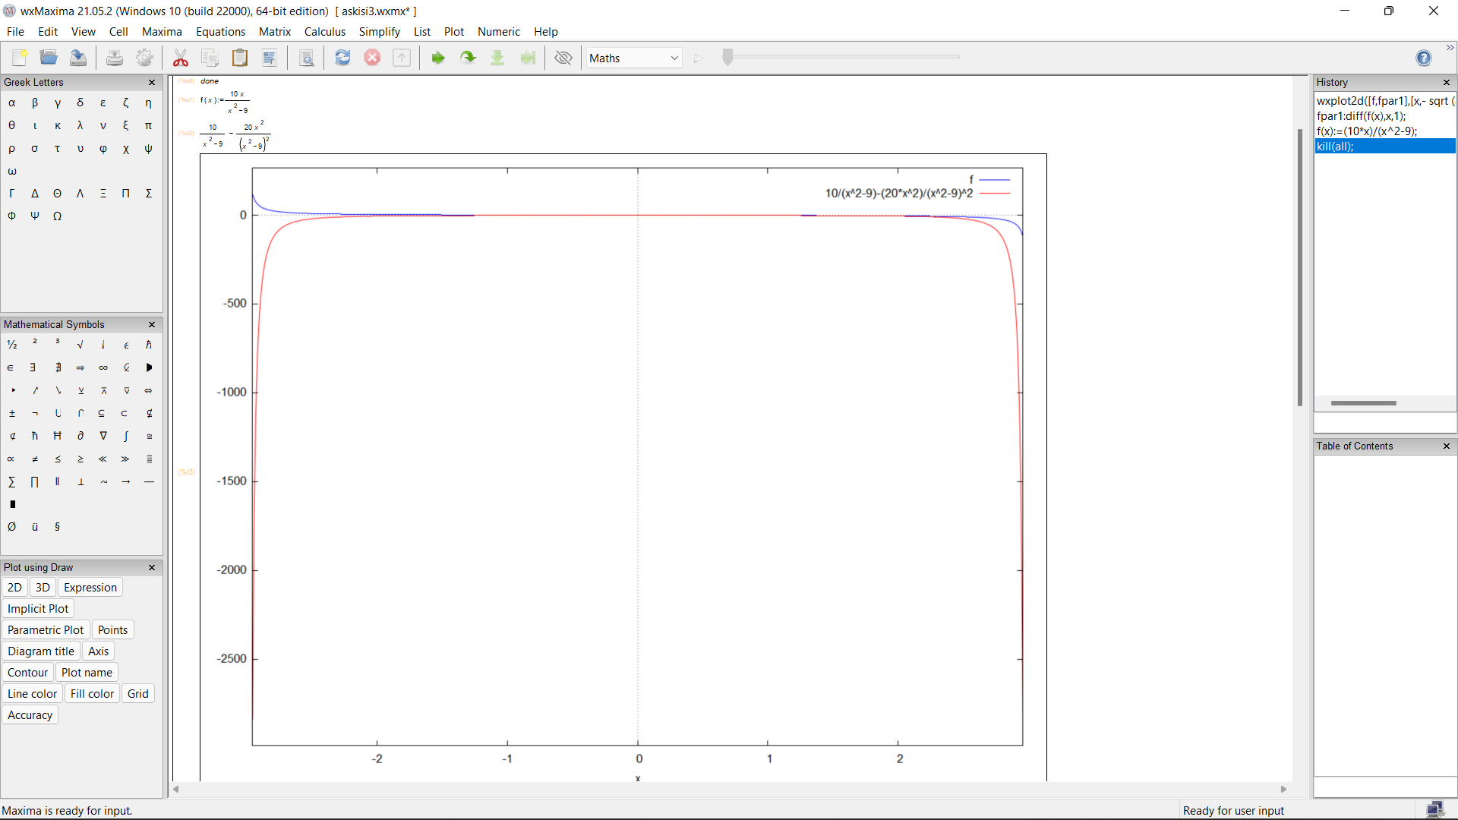α)

Για την πρώτη παράγωγο γίνεται χρήση της εντολής diff() και για την δημιουργία της γραφικής παράστασης της εντολής wxplot2d().

* diff(f,x,n): Εμφανίζει την n-οστή παράγωγο της f ως προς x.
* wxplot2d():Κατασκευάζει γραφική παράσταση

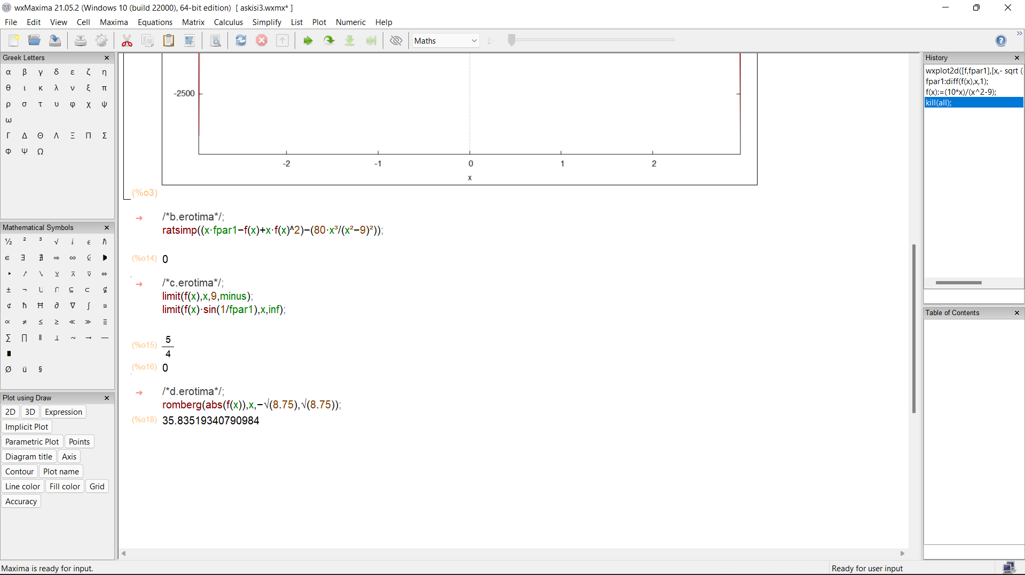β)

Φέρνουμε όλους τους όρους της εξίσωσης στο πρώτο μέλος και χρησιμοποιούμε την εντολή ratsimp() αποδεικνύοντας ότι η έκφραση αυτή ισούται με 0 επομένως αποδεικνύεται το ζητούμενο.

* ratsimp(f): απλοποιεί την παράσταση f κάνοντας ομώνυμα.

γ)

Για την εύρεση των ορίων που ζητούνται γίνεται χρήση της εντολής limit().

* limit(f,x,n): υπολογίζει το όριο της συνάρτησης f όταν η μεταβλητή x του ορίου τείνει στον αριθμό n. Η εντολή μπορεί να περιέχει και τέταρτο κενό όταν το όριο είναι πλευρικό όριο(plus, minus).

δ)

Για τον υπολογισμό του ζητούμενου εμβαδού χρησιμοποιήθηκε η εντολή romberg(), με την οποία βρέθηκε το ορισμένο ολοκλήρωμα που αντιστοιχούσε στο εμβαδόν που ζητήθηκε. Επίσης, χρησιμοποιήθηκε η εντολή abs() έτσι ώστε να μην χρειαστεί να γίνει η γραφική των δύο συναρτήσεων και να χωρίσουμε το χωρίο ανάλογα με τις τιμές τους.

* romberg(f,x,n,m): υπολογίζει το ορισμένο ολοκλήρωμα με όρια n και m της συνάρτησης f ως προς x.
* abs(x): η συνάρτηση |x|.

**Άσκηση 4**

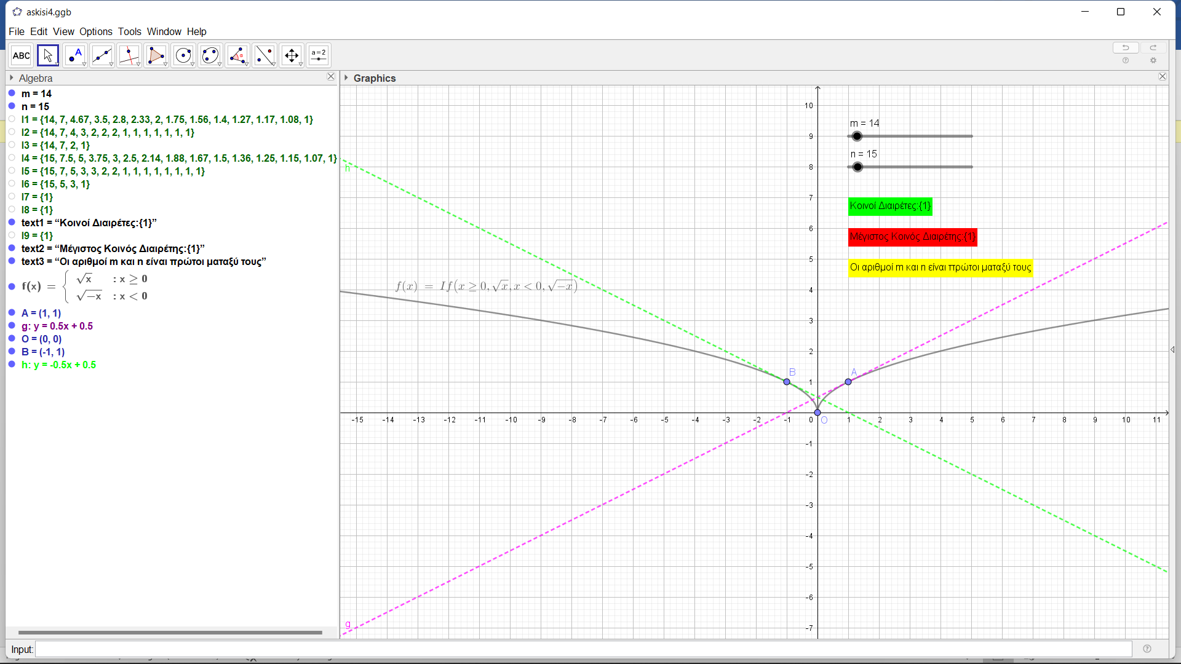Στην άσκηση 4 χρησιμοποιήθηκε το πρόγραμμα GeoGebra.

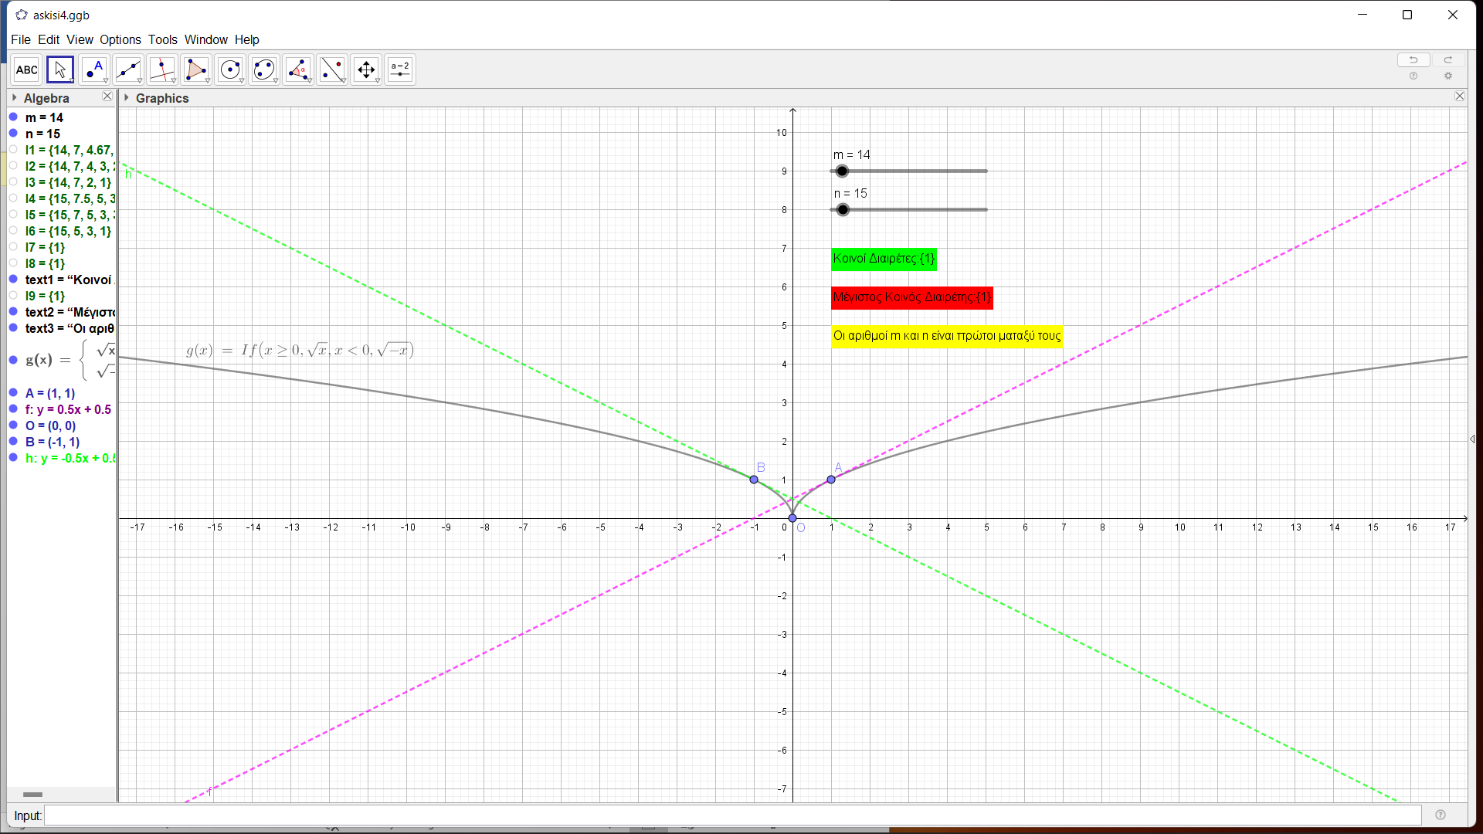 Α)

1. 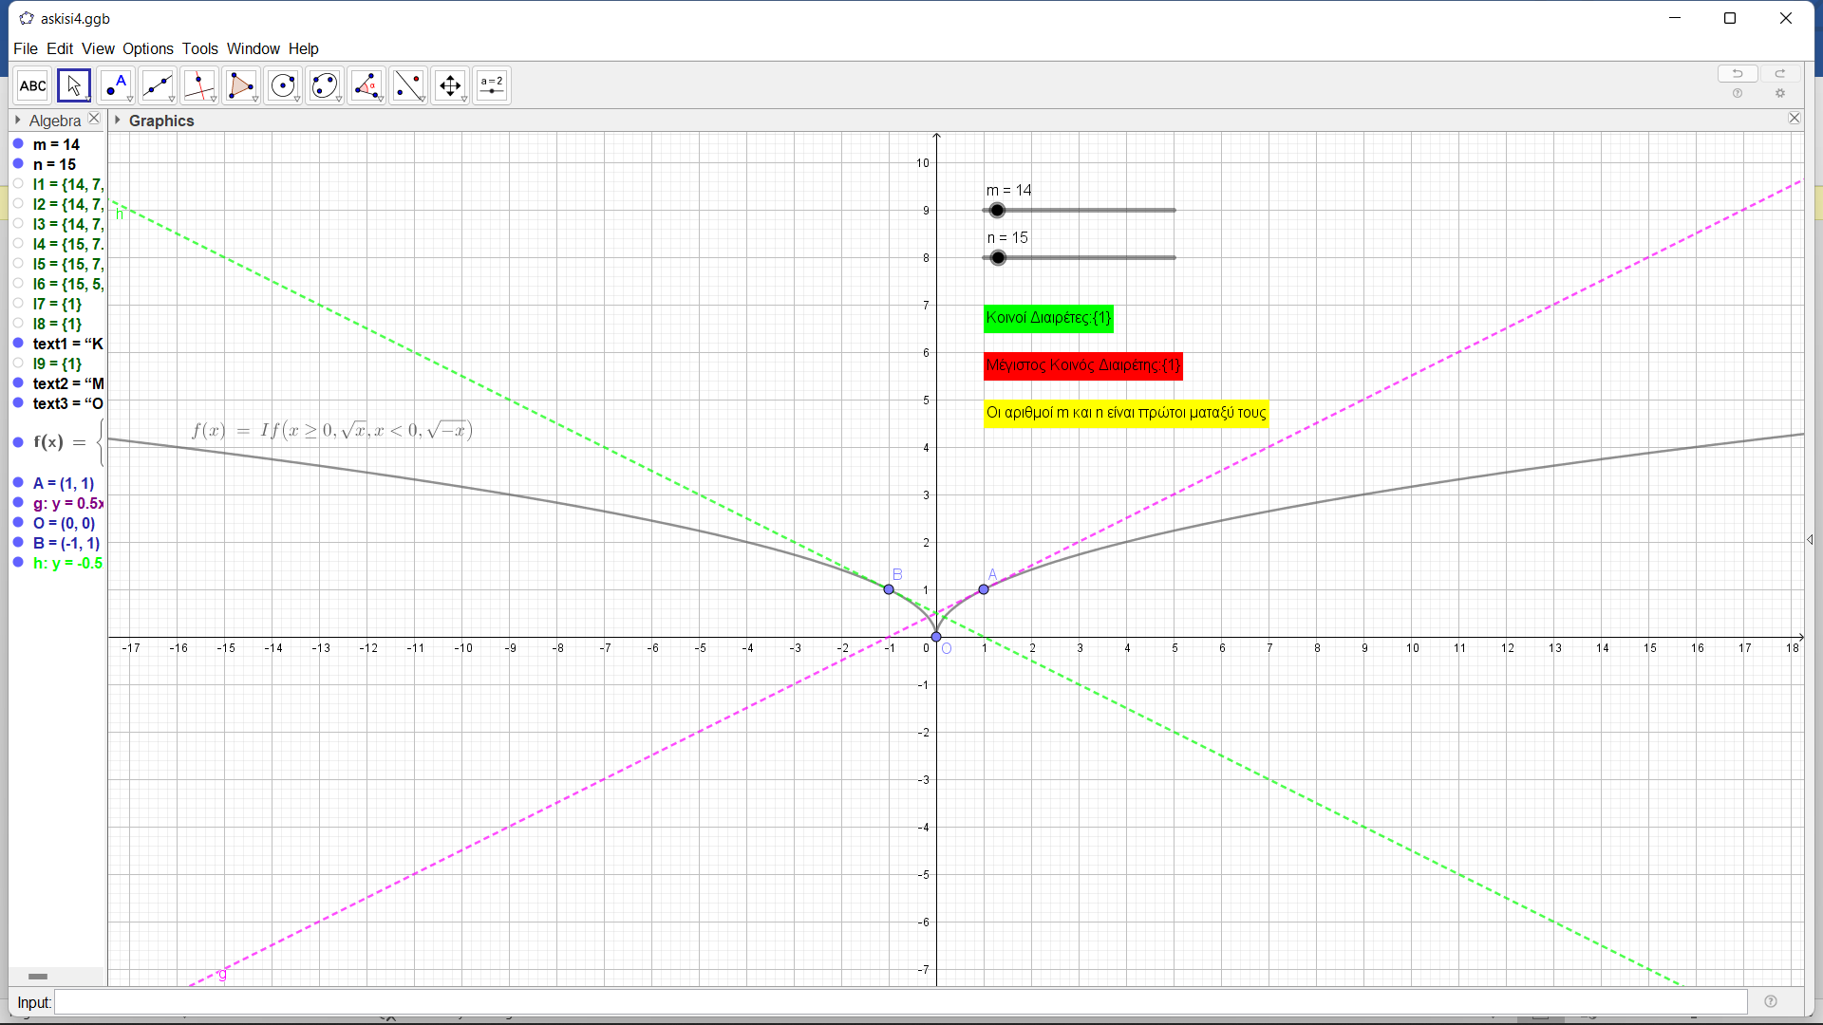Για την εμφάνιση των δρομέων n και m χρησιμοποιήσαμε το εξής εργαλείο:

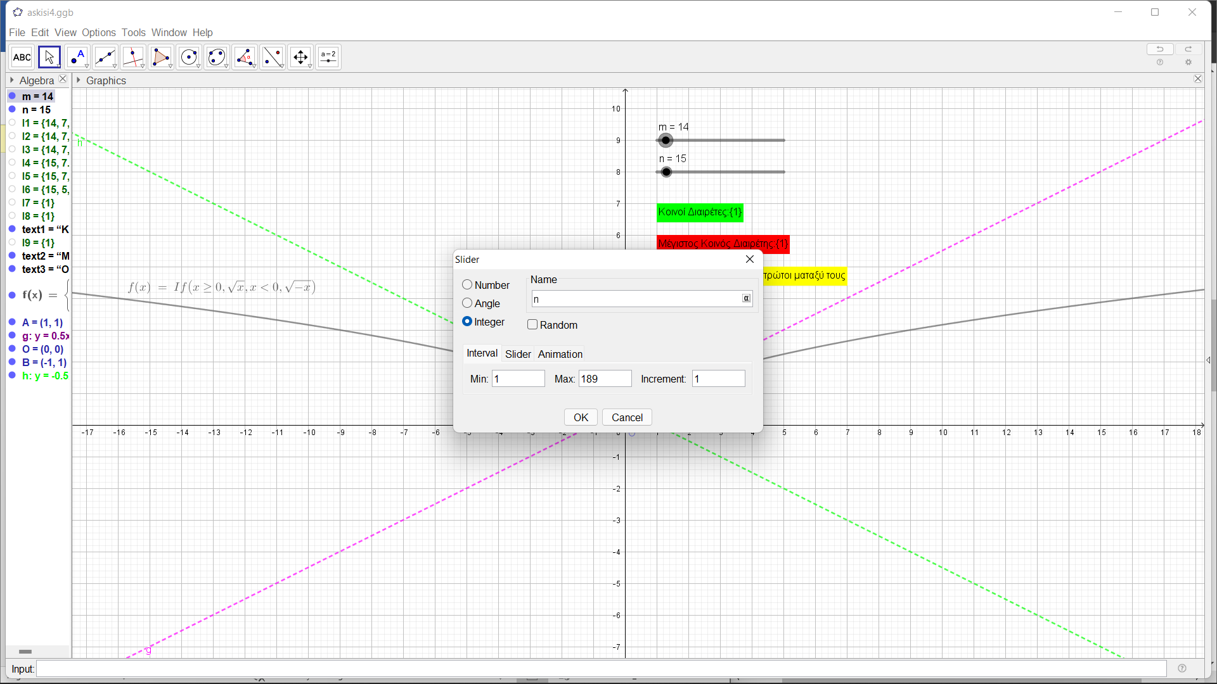Πατήσαμε την εντολή slider και καθορίσαμε τα πιο κάτω χαρακτηριστικά για τους δύο δρομείς:

(Στο πεδίο name καταχωρίσαμε m αντίστοιχα για τον δεύτερο δρομέα)

1. Για την εύρεση των κοινών διαιρετών των αριθμών m και n ακολουθήσαμε την παρακάτω διαδικασία:

* Δημιουργήσαμε μια λίστα με τους διαιρέτες του αριθμού m: Sequence(m/k,k,1,m)
* Δημιουργήσαμε μια δεύτερη λίστα με τα ακέραια μέρη της πρώτης λίστας: Sequence(floor(m/k),k,1,m)
* Δημιουργήσαμε μια τρίτη λίστα με την τομή των πρώτων δύο: Intersection(l1,l2)
* Δημιουργήσαμε ακόμη τρεις λίστες για τον αριθμό n ακολουθώντας τα πιο πάνω.

Sequence(n/k,k,1,n)

Sequence(floor(n/k),k,1,n)

Intersection(l4,l5)

* Δημιουργήσαμε μια έβδομη λίστα με την τομή των λιστών των διαιρετών κάθε αριθμού: Intersection(l3,l6)
* Δημιουργήσαμε μια όγδοη λίστα η οποία είναι η ίδια με την έβδομη αλλά την αντιστρέψαμε ώστε οι αριθμοί να είναι σε αύξουσα σειρά: Reverse(l7)

Για την εμφάνιση δυναμικού κειμένου σε πράσινο φόντο το οποίο θα δηλώνει τους κοινούς διαιρέτες των αριθμών m και n χρησιμοποιήσαμε το εξής εργαλείο:

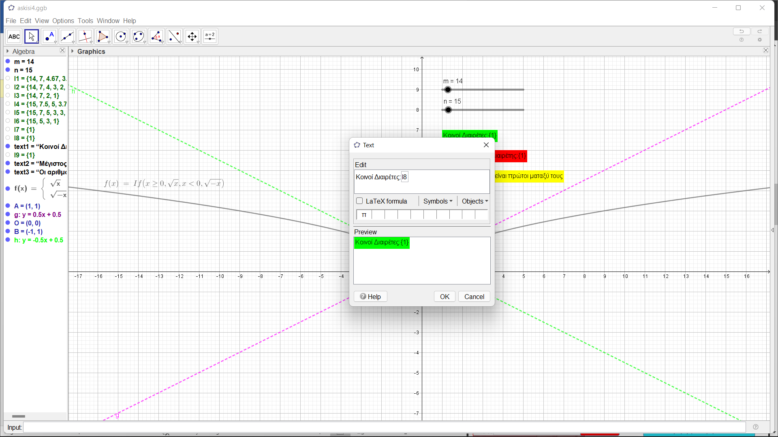Πατήσαμε την εντολή text και στη καθορίσαμε τα πιο κάτω χαρακτηριστικά για το δυναμικό κείμενο:

Το χρώμα του φόντου το επεξεργαστήκαμε πατώντας δεξί κλικ πάνω στο κείμενο και στην συνέχεια Object properties… και την καρτέλα Colour.

1. Για την εύρεση του Μ.Κ.Δ. των αριθμών m και n δημιουργήσαμε μια λίστα που περιέχει τον πρώτο όρο της λίστας με τους κοινούς διαιρέτες που είναι σε φθίνουσα σειρά: First(l7)

Για την εμφάνιση δυναμικού κειμένου σε κόκκινο φόντο το οποίο θα δηλώνει τον Μ.Κ.Δ. των αριθμών m και n χρησιμοποιήσαμε το εξής εργαλείο:

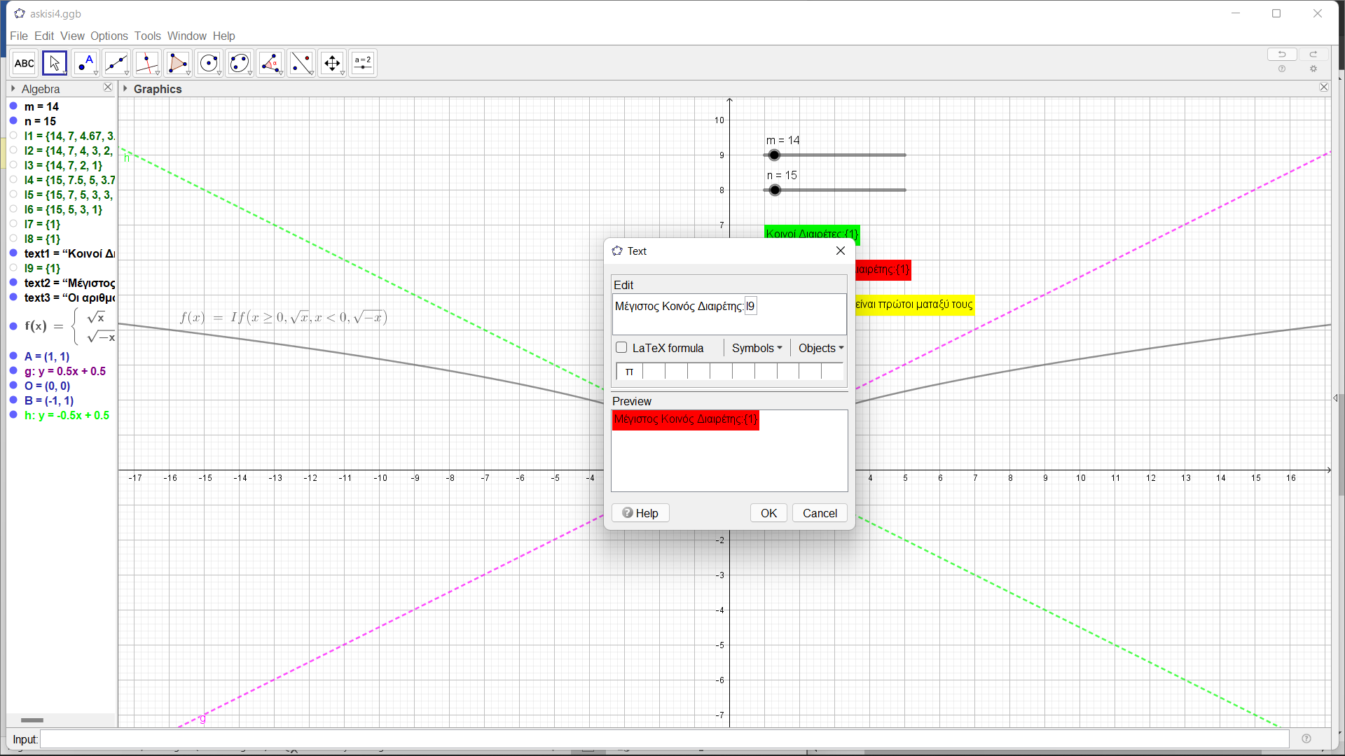Πατήσαμε την εντολή text και καθορίσαμε τα πιο κάτω χαρακτηριστικά για το δυναμικό κείμενο:

Το χρώμα του φόντου το επεξεργαστήκαμε πατώντας δεξί κλικ πάνω στο κείμενο και στην συνέχεια Object properties… και την καρτέλα Colour.

1. Για την εμφάνιση δυναμικού κειμένου σε κίτρινο φόντο το οποίο θα δηλώνει αν οι αριθμοί m και n είναι πρώτοι μεταξύ τους χρησιμοποιήσαμε το εξής εργαλείο:

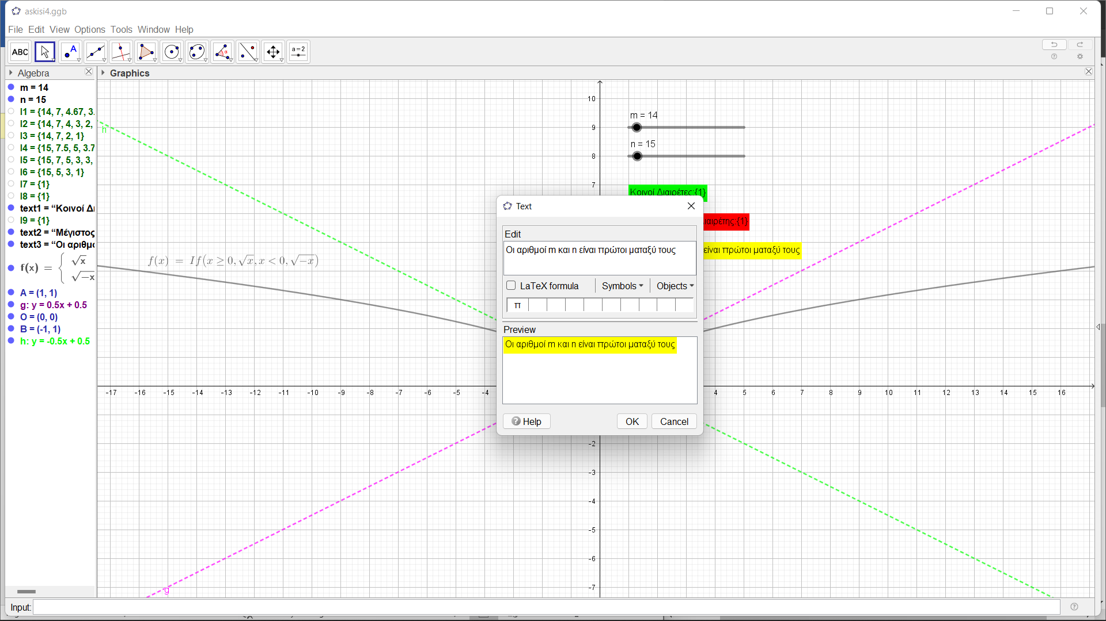Πατήσαμε την εντολή text και καθορίσαμε τα πιο κάτω χαρακτηριστικά για το δυναμικό κείμενο:

Το χρώμα του φόντου το επεξεργαστήκαμε πατώντας δεξί κλικ πάνω στο κείμενο και στην συνέχεια Object properties… και την καρτέλα Colour.

Επίσης, επειδή το κείμενο θέλουμε να εμφανίζεται μόνο όταν οι αριθμοί είναι πρώτοι μεταξύ τους, δηλαδή όταν ο Μ.Κ.Δ. τους είναι το 1 πατήσαμε δεξί κλικ πάνω στο κείμενο και στην συνέχεια Object properties… και την καρτέλα Advance και προσθέσαμε την πιο κάτω συνθήκη:

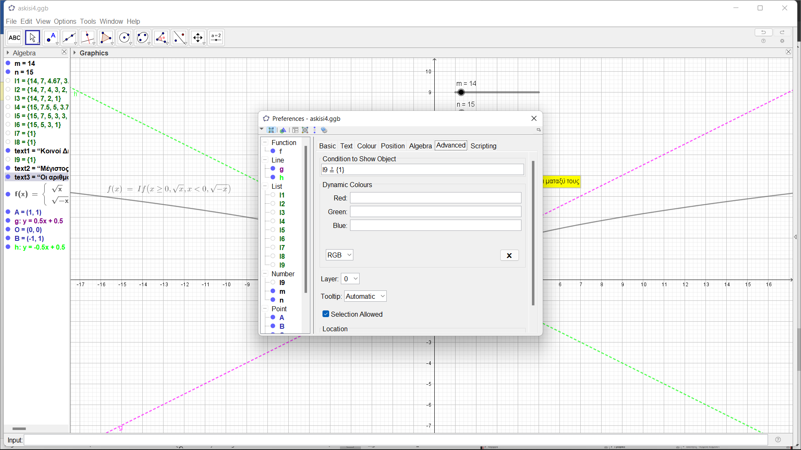

Β) Ορίσαμε την κλαδωτή συνάρτηση g(x) χρησιμοποιώντας την εξής εντολή:

g(x) = If(x ≥ 0, sqrt(x), x < 0, sqrt(-x))

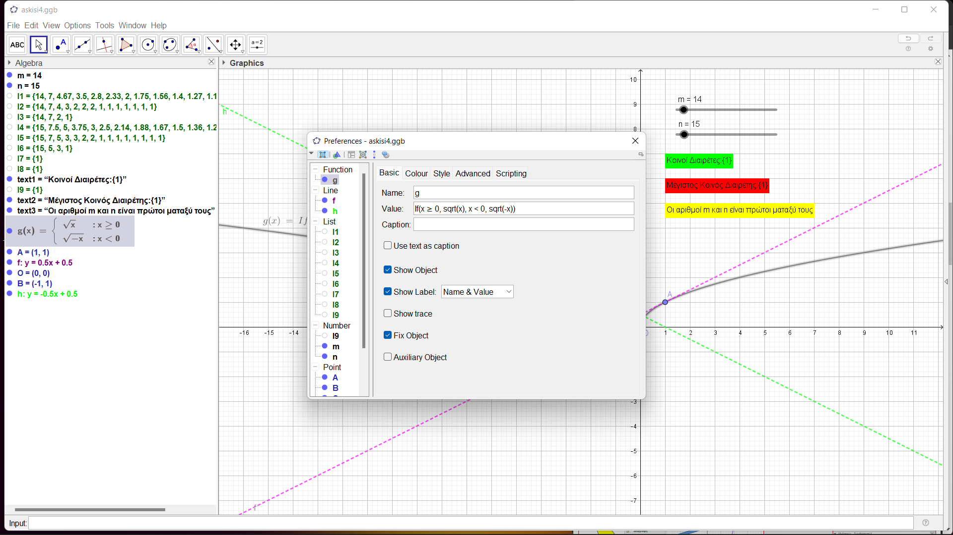Για την εμφάνιση του ονόματος και της τιμής της παράστασης στα γραφικά πατήσαμε πάνω στην καμπύλη και στη συνέχεια δεξί κλικ και Object properties… και στην εντολή Show Label επιλέξαμε το Name &Value.

Για τη δημιουργία εφαπτομένης σε ένα σημείο κάθε κλάδου ακολουθήσαμε την εξής διαδικασία:

* Ορίσαμε δύο σημεία Α και Β στους δύο κλάδους αντίστοιχα με την χρήση του εργαλείου:
* Κάνοντας κλικ πάνω σε ένα τυχαίο του πρώτου και του δεύτερου κλάδου εμφανίζονται τα δύο σημεία
* Ορίζουμε στα δύο αυτά σημεία τις εφαπτόμενες τους χρησιμοποιώντας το εργαλείο :

Πατήσαμε στην συνέχεια την επιλογή Tangents και επιλέξαμε τα σημεία που θέλαμε να εμφανιστή η εφαπτομένη.

Ορίσαμε την αρχή των αξόνων ως σταθερό σημείο Ο δημιουργώντας ένα νέο σημείο στο (0,0) όπως δημιουργήσαμε τα σημεία Α και Β και έπειτα με δεξί κλικ στο σημείο και Object properties… επιλέξαμε την εντολή Fix Object.

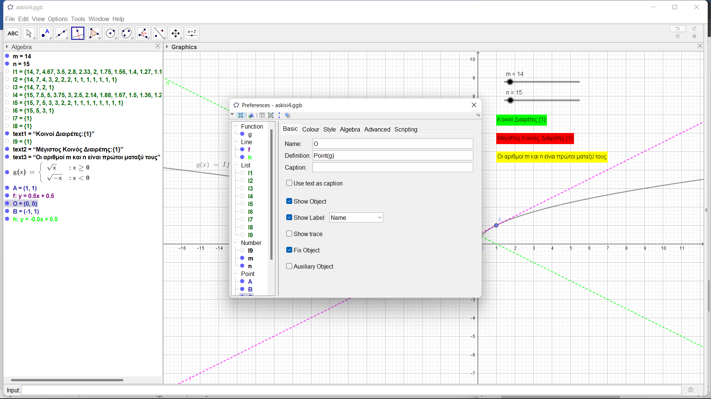

Ελέγξαμε την παραγωγισιμότητα της συνάρτησης πλησιάζοντας τις δύο εφαπτόμενες προς το σημείο Ο.

Παρατηρούμε ότι όταν οι δύο εφαπτόμενες φτάσουν στο Ο δεν ορίζονται, εφόσον εμφανίζεται ερωτηματικό(?) στη θέση της ευθείας. Επομένως, η συνάρτηση δεν είναι παραγωγίσιμη στο Ο.

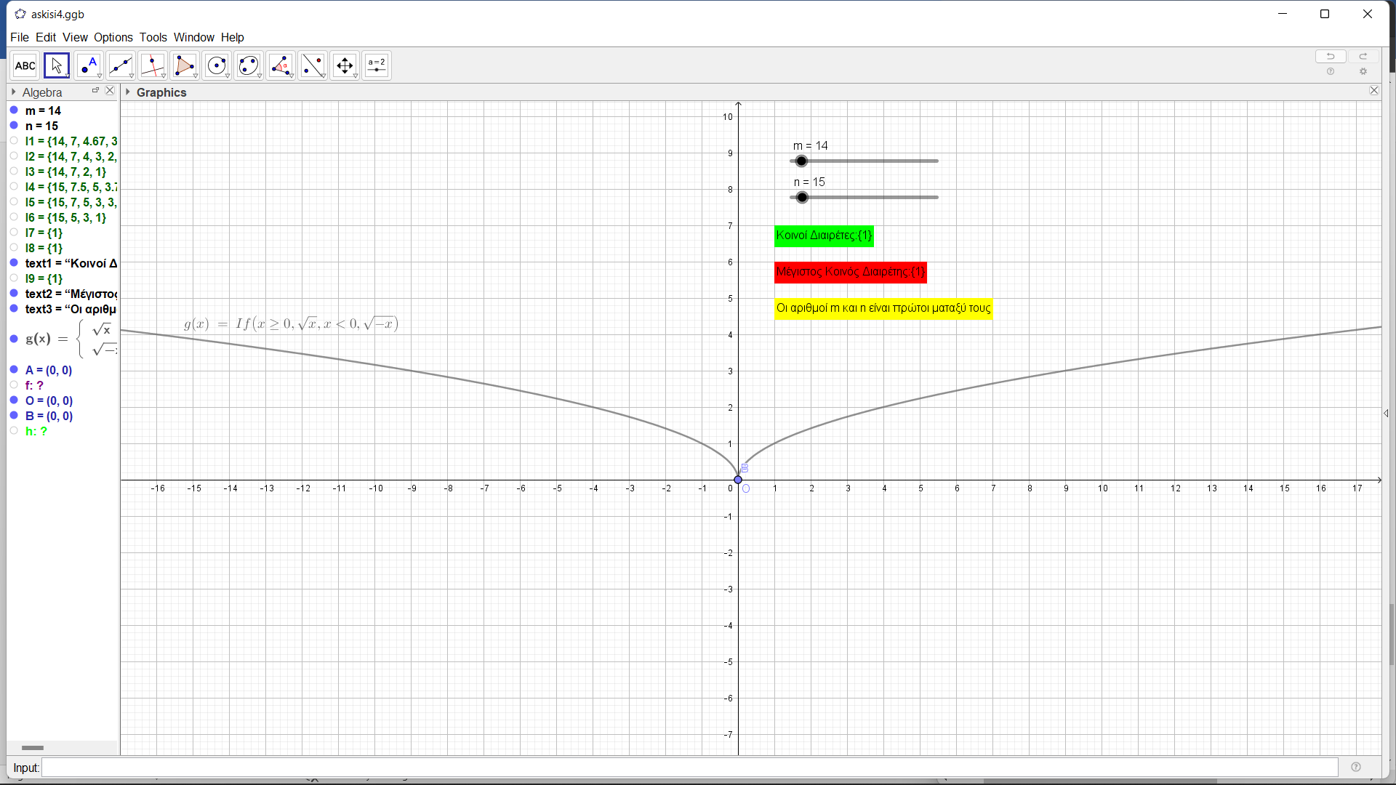

**Άσκηση 5**

Στην άσκηση 5A χρησιμοποιήθηκε το πρόγραμμα Interactive Physics.

1. Για την αλλαγή του φόντου πήγαμε στην καρτέλα Θέαση και έπειτα στην επιλογή Χρώμα φόντου και διαλέξαμε ένα απαλό χρώμα της αρεσκείας μας
2. 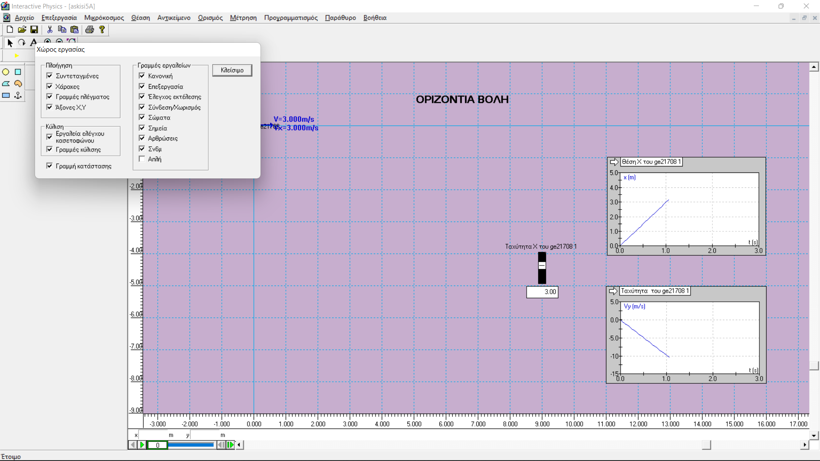Για την εμφάνιση συστήματος αξόνων πήγαμε στην καρτέλα Θέαση και έπειτα στην επιλογή Χώρος εργασίας και επιλέξαμε την επιλογή Άξονες X,Y όπως φαίνεται πιο κάτω:
3. 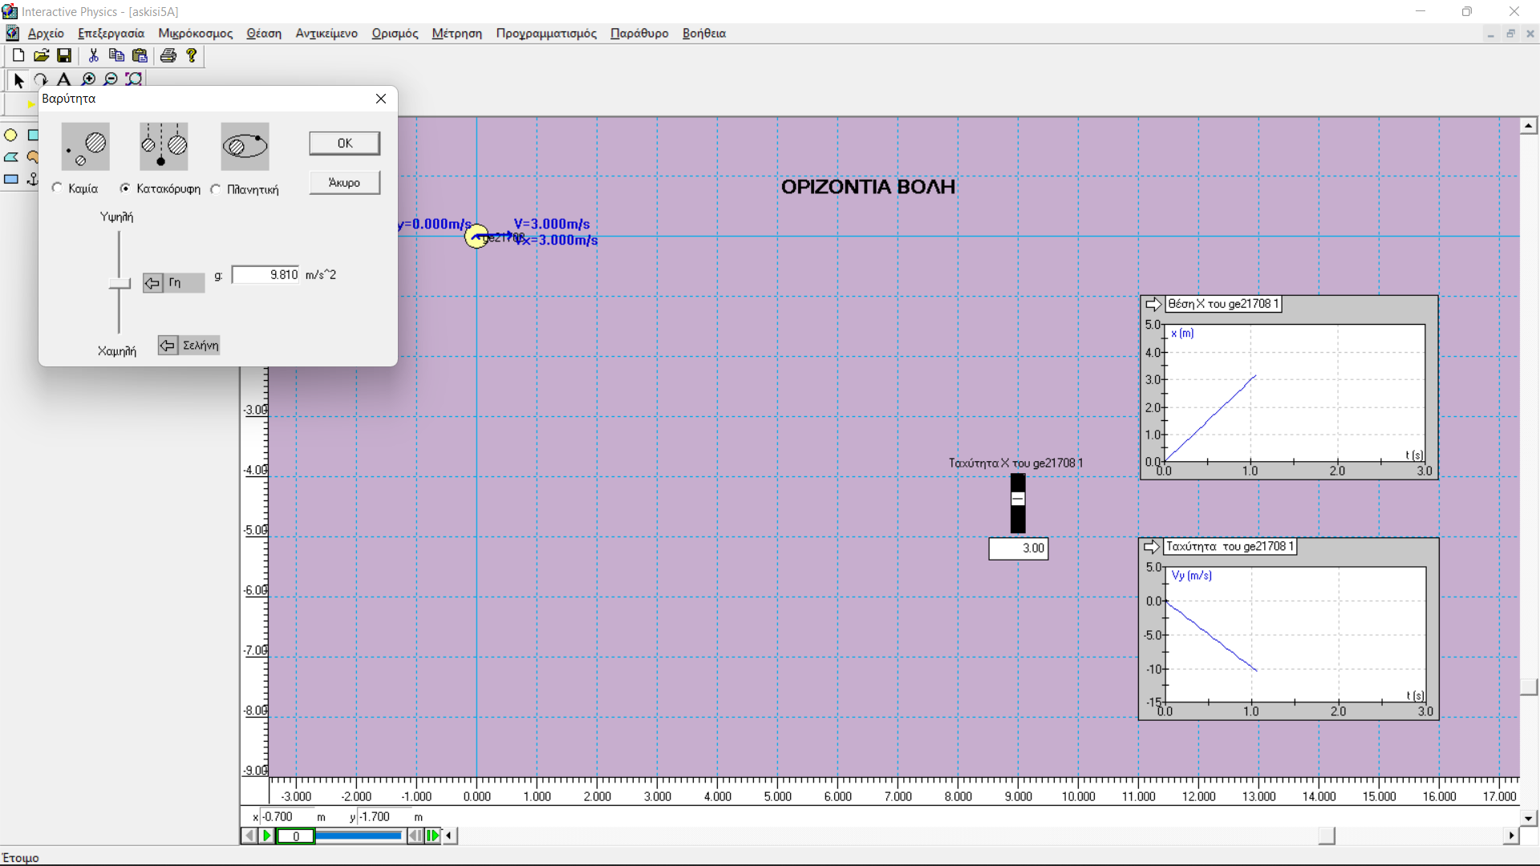Για τη δημιουργία ομογενούς βαρυτικού πεδίου κοντά στην επιφάνεια της Γης χωρίς αντίσταση του αέρα πήγαμε στην καρτέλα Μικρόκοσμος και επιλέξαμε τις επιλογές Βαρύτητα και αντίσταση του αέρα και καθορίσαμε τα χαρακτηριστικά όπως πιο κάτω:

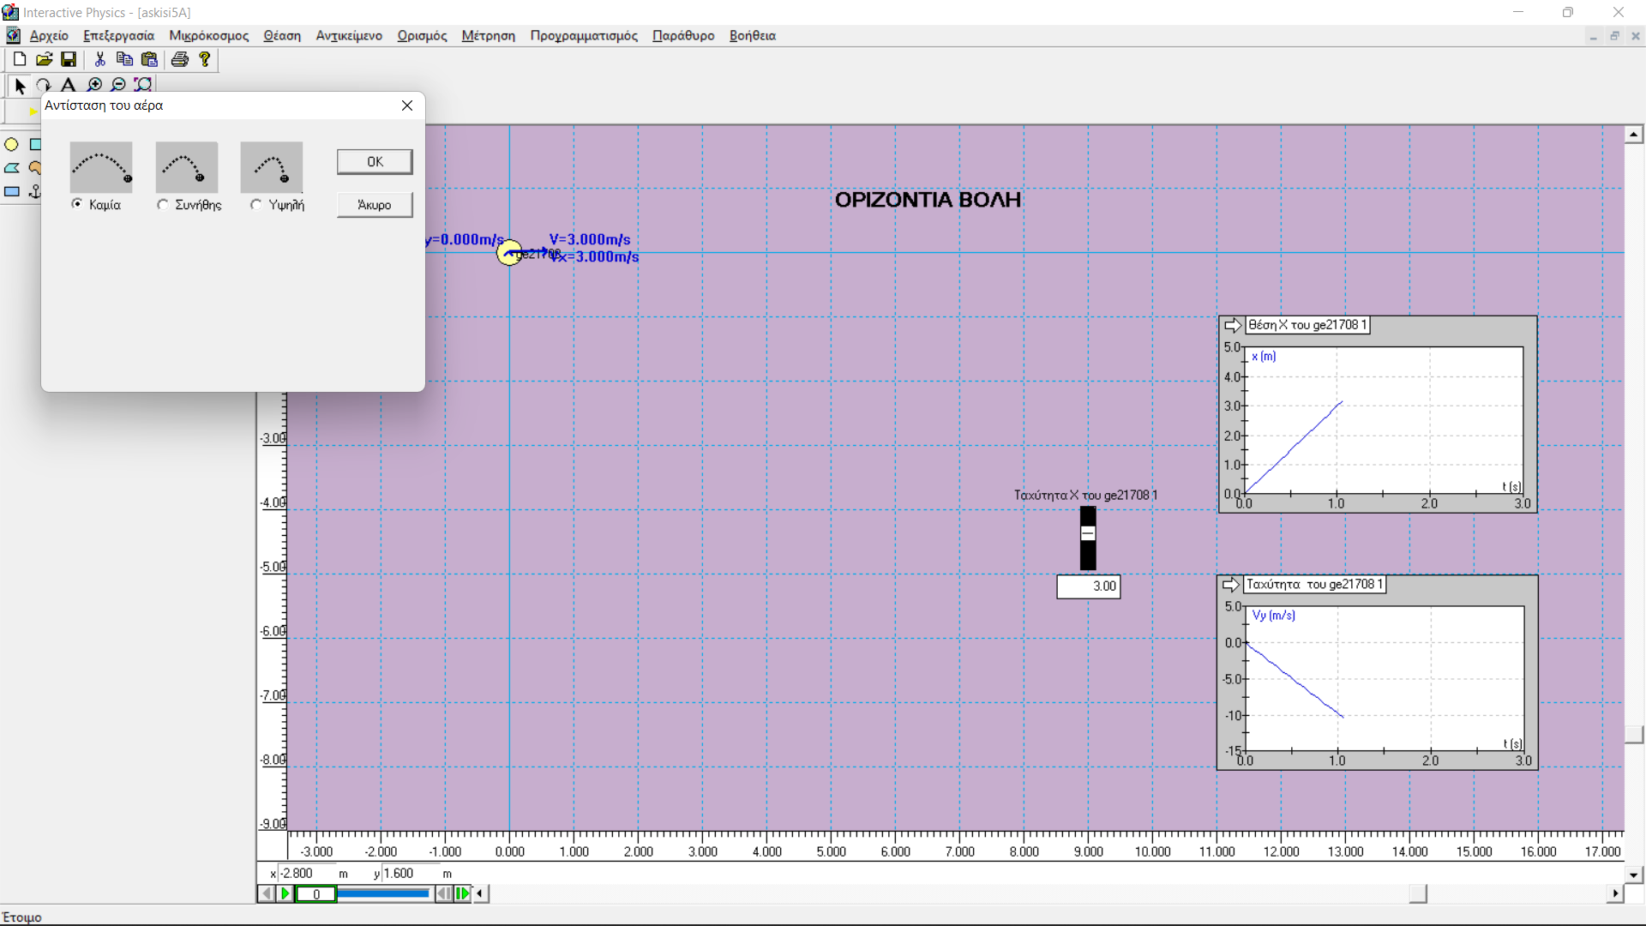

1. Για την δημιουργία σώματος κύκλου με κέντρο την αρχή των αξόνων ακολουθήσαμε την εξής διαδικασία:

* Από την καρτέλα σώματα επιλέγω το σχήμα του κύκλου
* 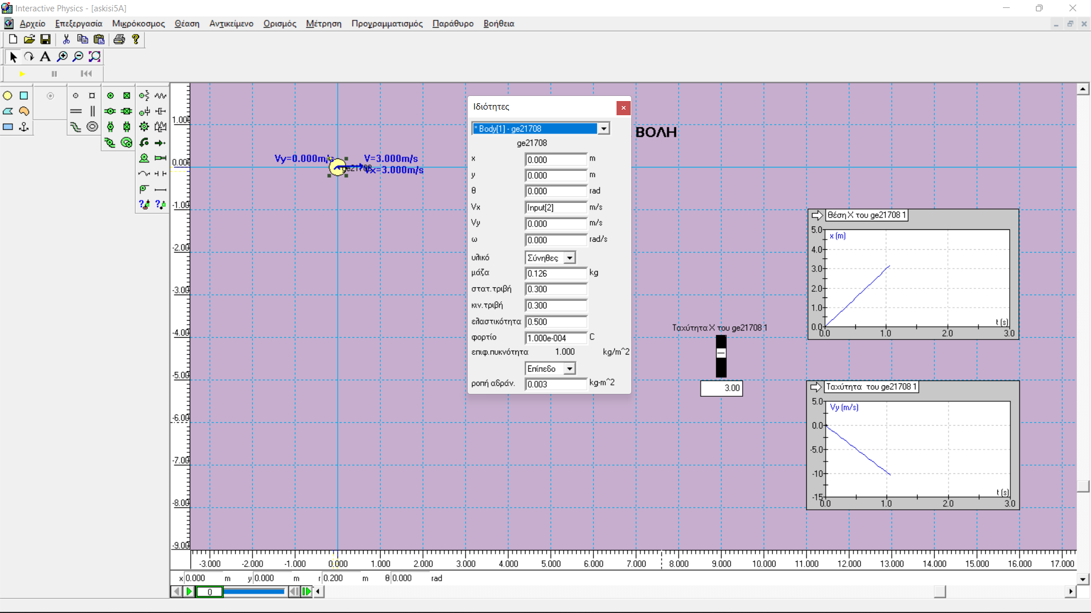Με διπλό αριστερό κλικ πάνω στον κύκλο καθορίζουμε το κέντρο του στην αρχή των αξόνων

1. Για την αλλαγή του χρώματος του κύκλου κάναμε κλικ στον κύκλο, στη συνέχεια επιλέξαμε την καρτέλα παράθυρο και πατήσαμε την επιλογή εμφάνιση και αλλάξαμε το χρώμα. Για τον καθορισμό της ακτίνας κάναμε κλικ στον κύκλο, έπειτα επιλέξαμε την καρτέλα παράθυρο και πατήσαμε την επιλογή γεωμετρία και αλλάξαμε την ακτίνα σε 0,2m
2. Για την αλλαγή του ονόματος του κύκλου κάναμε κλικ στον κύκλο, στη συνέχεια επιλέξαμε την καρτέλα παράθυρο και πατήσαμε την επιλογή εμφάνιση, πατήσαμε στην επιλογή εμφάνιση ονόματος και αλλάξαμε το όνομα του.
3. Για την δημιουργία μεταβολέα για την αρχική ταχύτητα του σώματος στον άξονα x κάναμε κλικ στον κύκλο, ακολούθως επιλέξαμε την καρτέλα ορισμός και πατήσαμε την εντολή νέο εργαλείο ελέγχου και αρχική ταχύτητα x. Με διπλό κλικ πάνω στο μεταβολές ορίζω την ελάχιστη και μέγιστη τιμή.

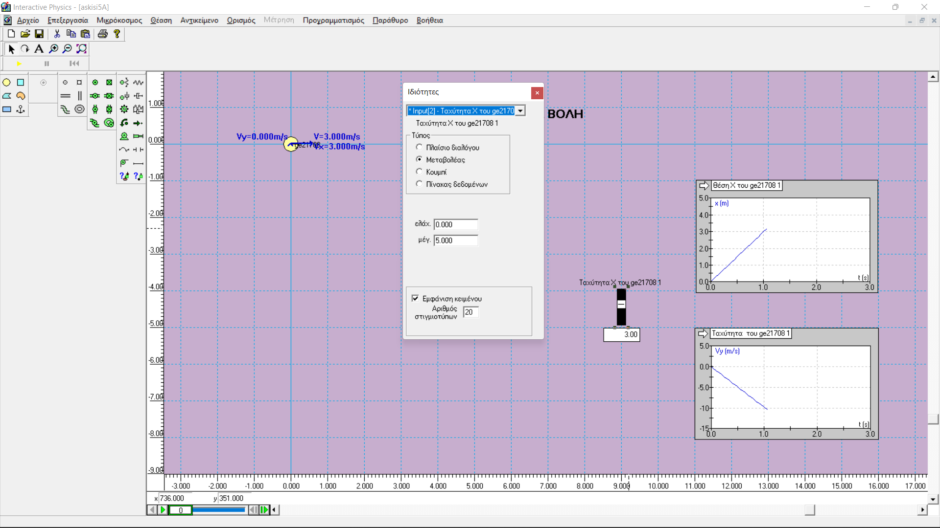

1. Για την εμφάνιση του διανύσματος της ταχύτητας του σώματος όταν κινείται κάναμε κλικ στον κύκλο, επιλέξαμε την καρτέλα ορισμός, και τις επιλογές διανύσματα-ταχύτητα και εμφάνιση διανυσμάτων και επιλέξαμε τα διανύσματα της ταχύτητας.

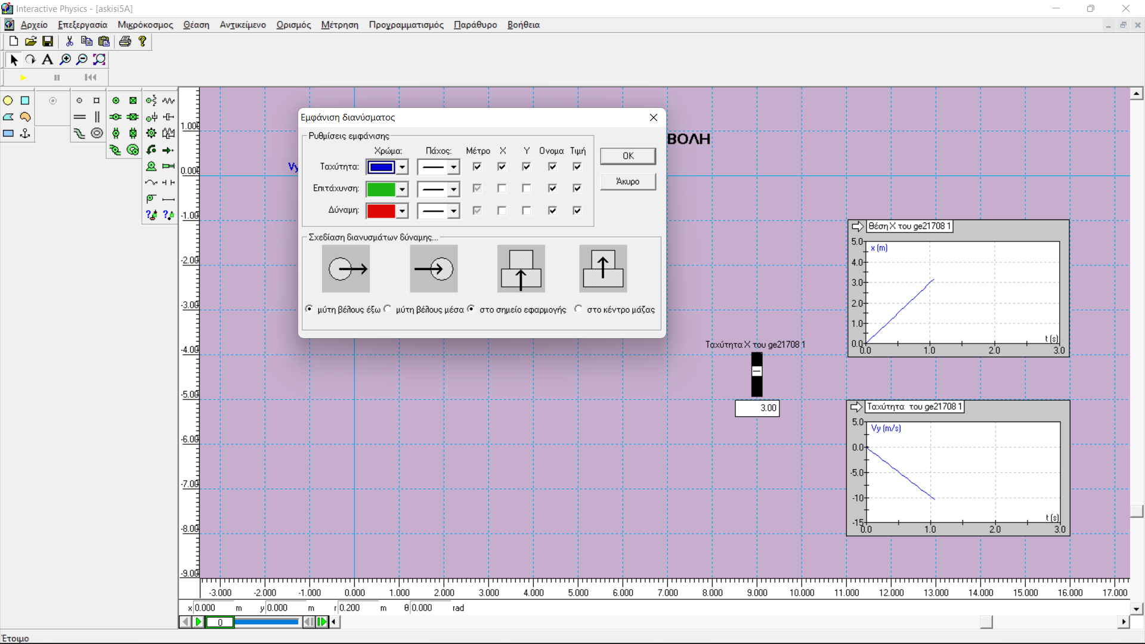

1. 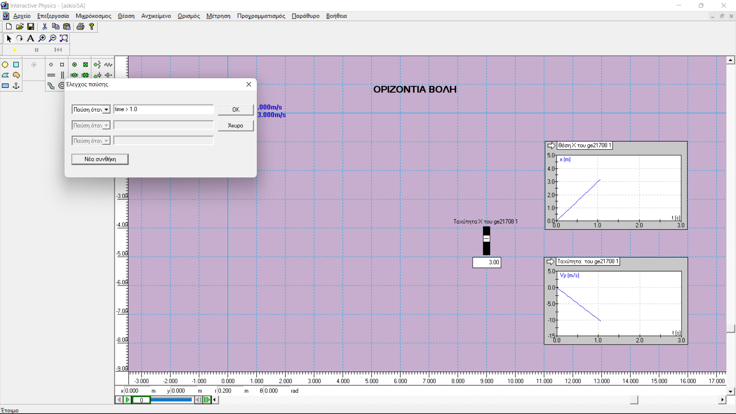Για να φροντίσουμε η προσομοίωση να σταματά σε 1s πήγαμε στην καρτέλα Μικρόκοσμος και πατήσαμε την επιλογή Έλεγχος παύσης και προσθέσαμε μια νέα συνθήκη.
2. Για τα διαγράμματα της θέσης στον άξονα x και της ταχύτητας στον άξονα y σε συνάρτηση με το χρόνο πήγαμε στην καρτέλα Μέτρηση και πατήσαμε την επιλογή Θέση-Γραφική παράσταση x και την επιλογή Ταχύτητα-Y-Συνιστώσα για τα δύο διαγράμματα αντίστοιχα.
3. Δώσαμε στην αρχική ταχύτητα τιμή 3m/s ρυθμίζοντας την από τον μεταβολέα.
4. Για το κείμενο με τον τίτλο προσομοίωσης πατήσαμε στο εξής εργαλείο:

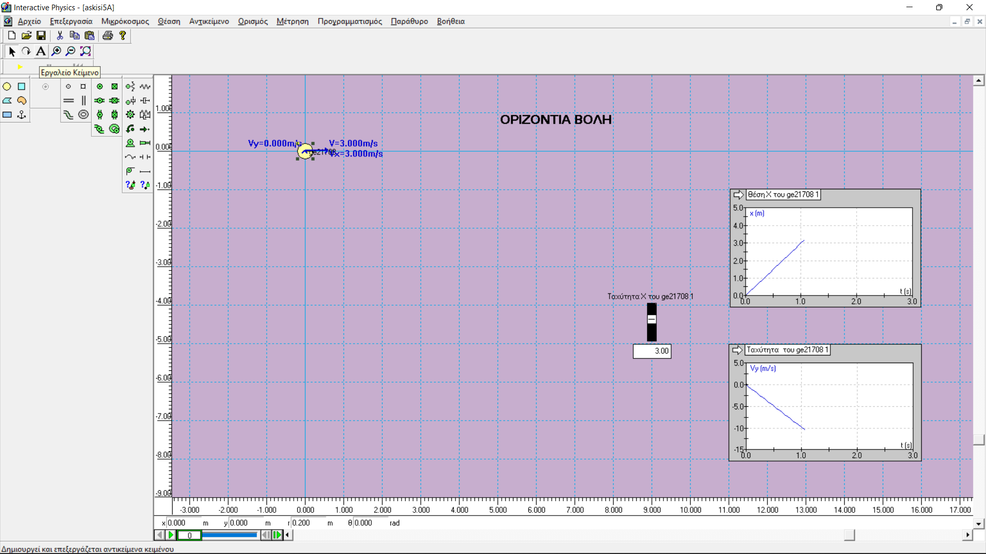

1. 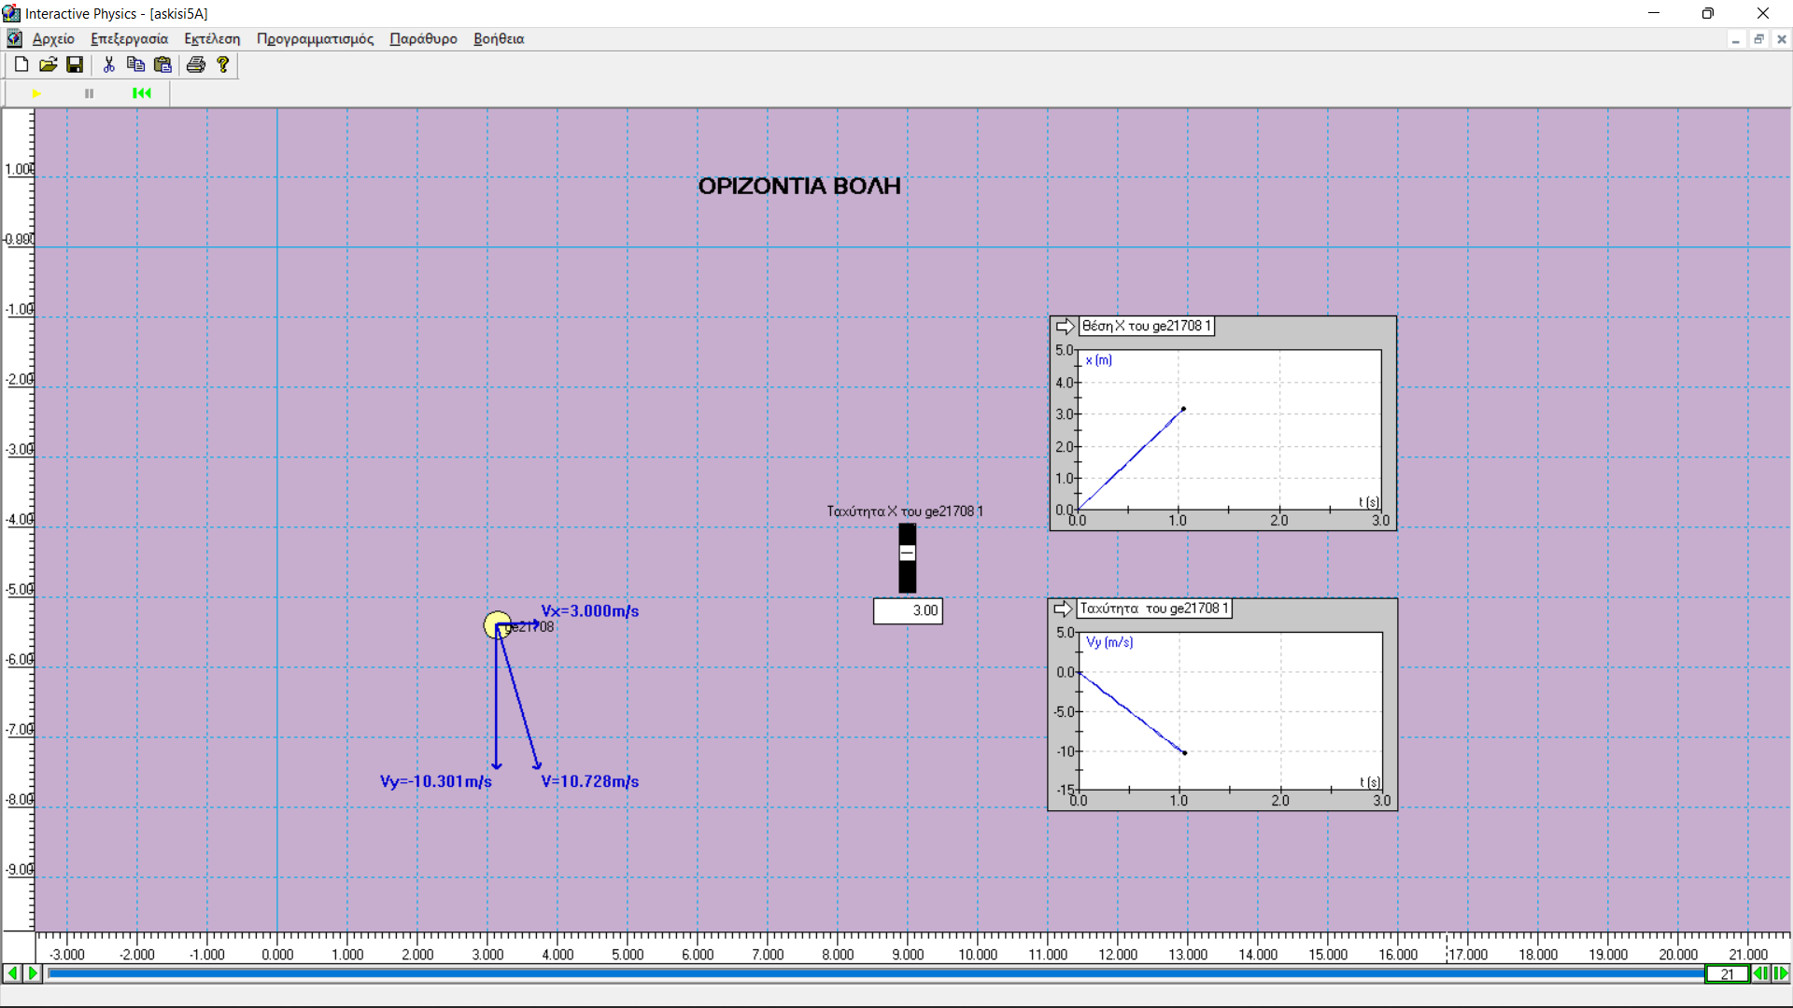Τρέξαμε την προσομοίωση και πήραμε το εξής αποτέλεσμα:

Στην άσκηση 5Β χρησιμοποιήθηκε το πρόγραμμα Tracker.

1. Εισαγάγαμε το video Ball Drop πατώντας στην καρτέλα Video και μετά Import.
2. Θεωρήσαμε ως υλικό σημείο το κάτω άκρο της κάτω σφαίρας.
3. 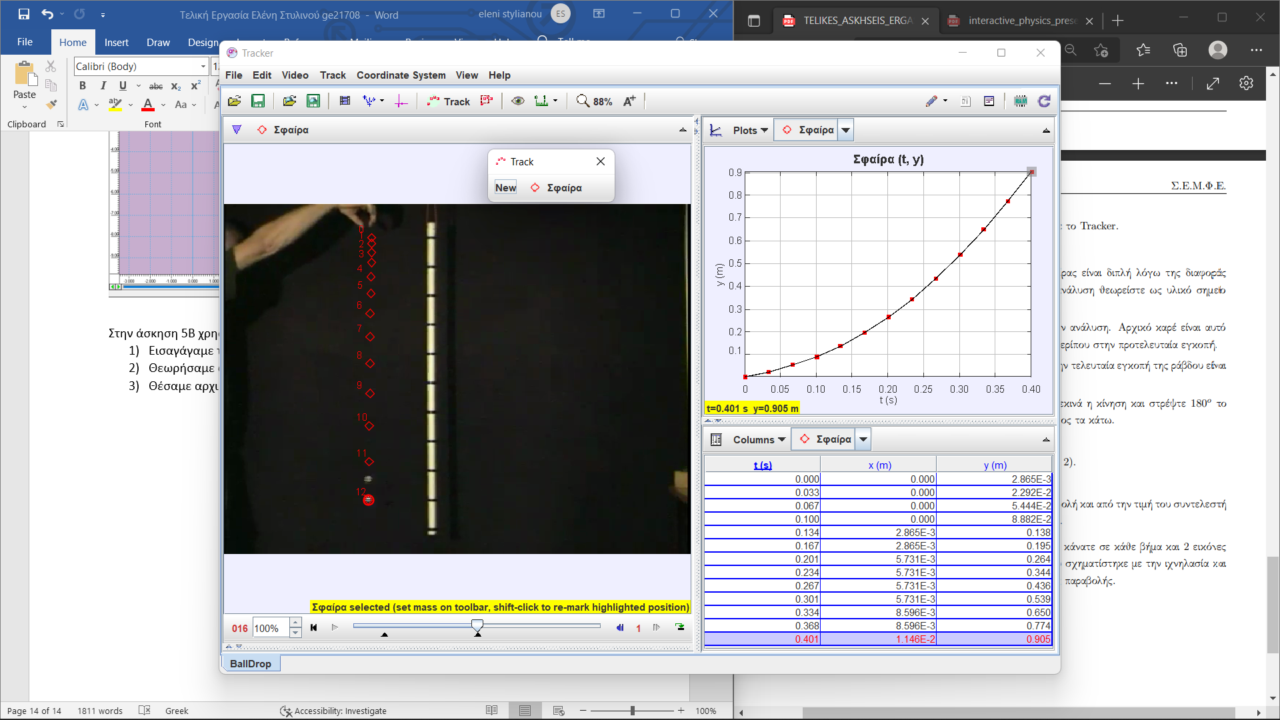Θέσαμε αρχικό καρέ χρησιμοποιώντας το εξής εργαλείο:

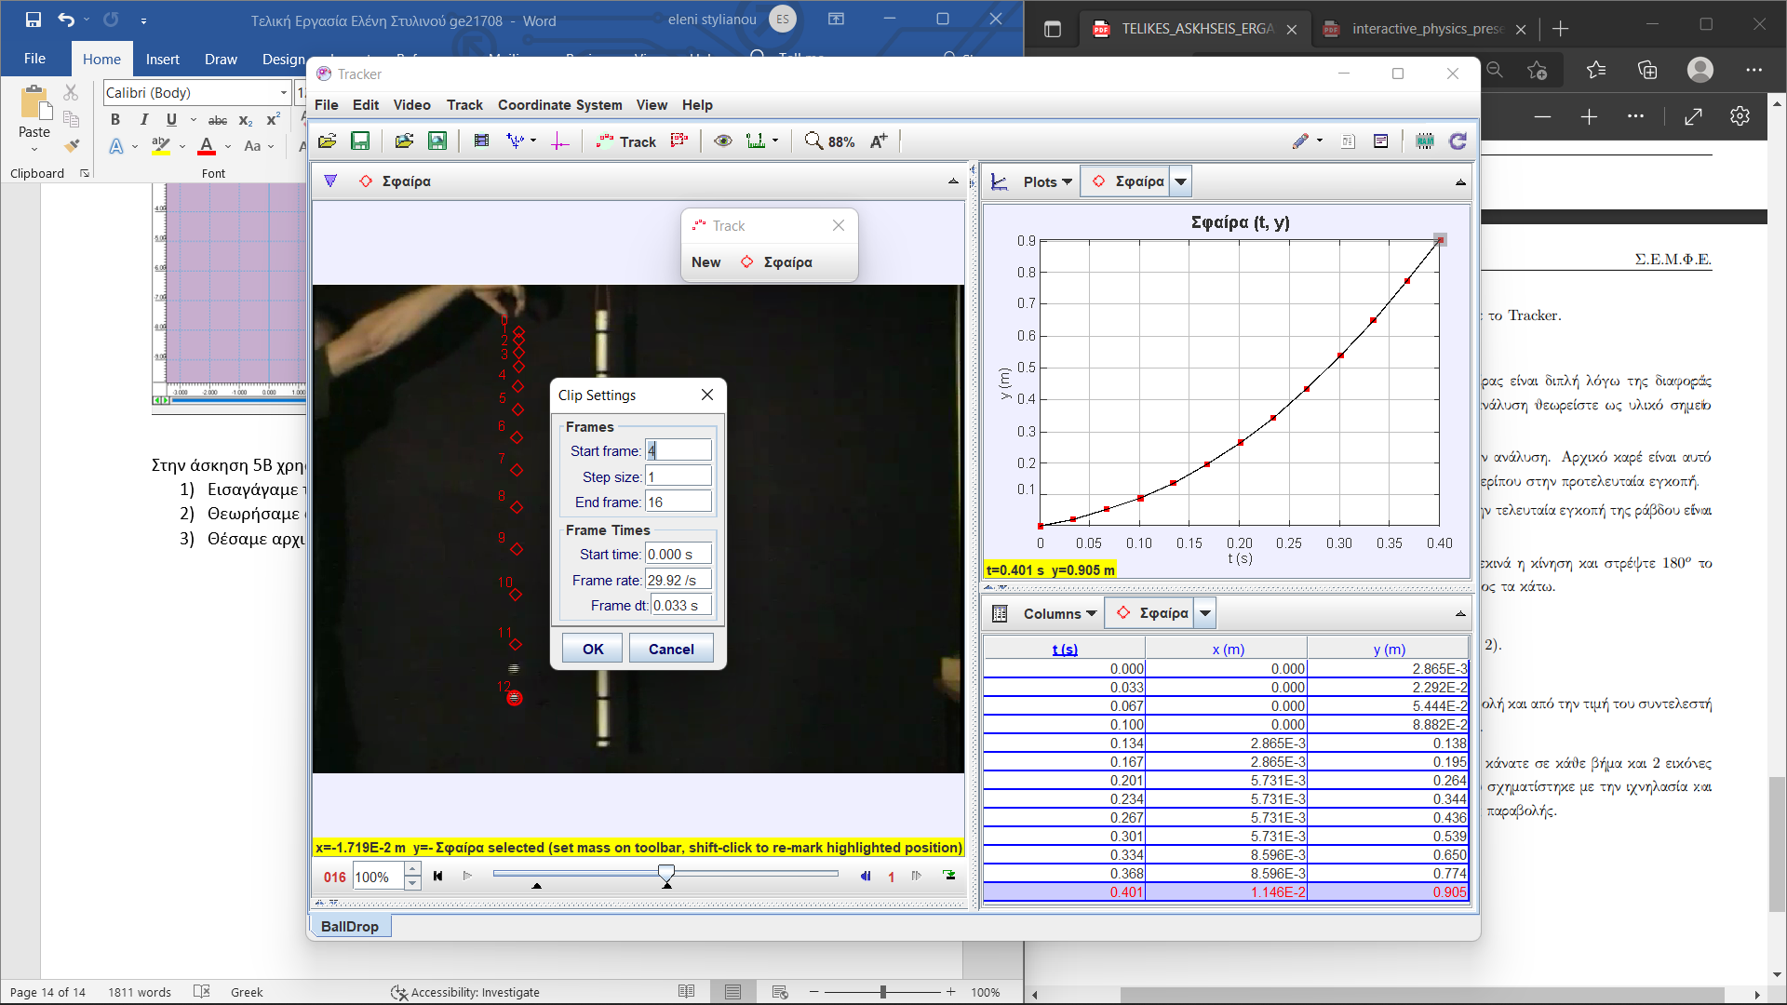και βάζοντας ως αρχικό καρέ το 4 και τελικό το 16.

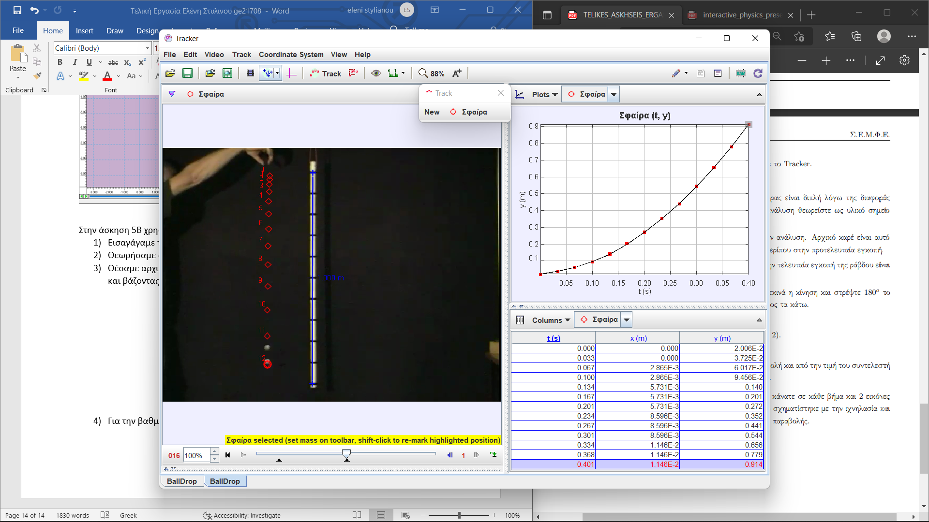

1. Για την βαθμονόμηση χρησιμοποιήσαμε το εξής εργαλείο:

Και θέσαμε την απόσταση της πρώτης εγκοπής της ράβδου από την τελευταία ίση με 1m.

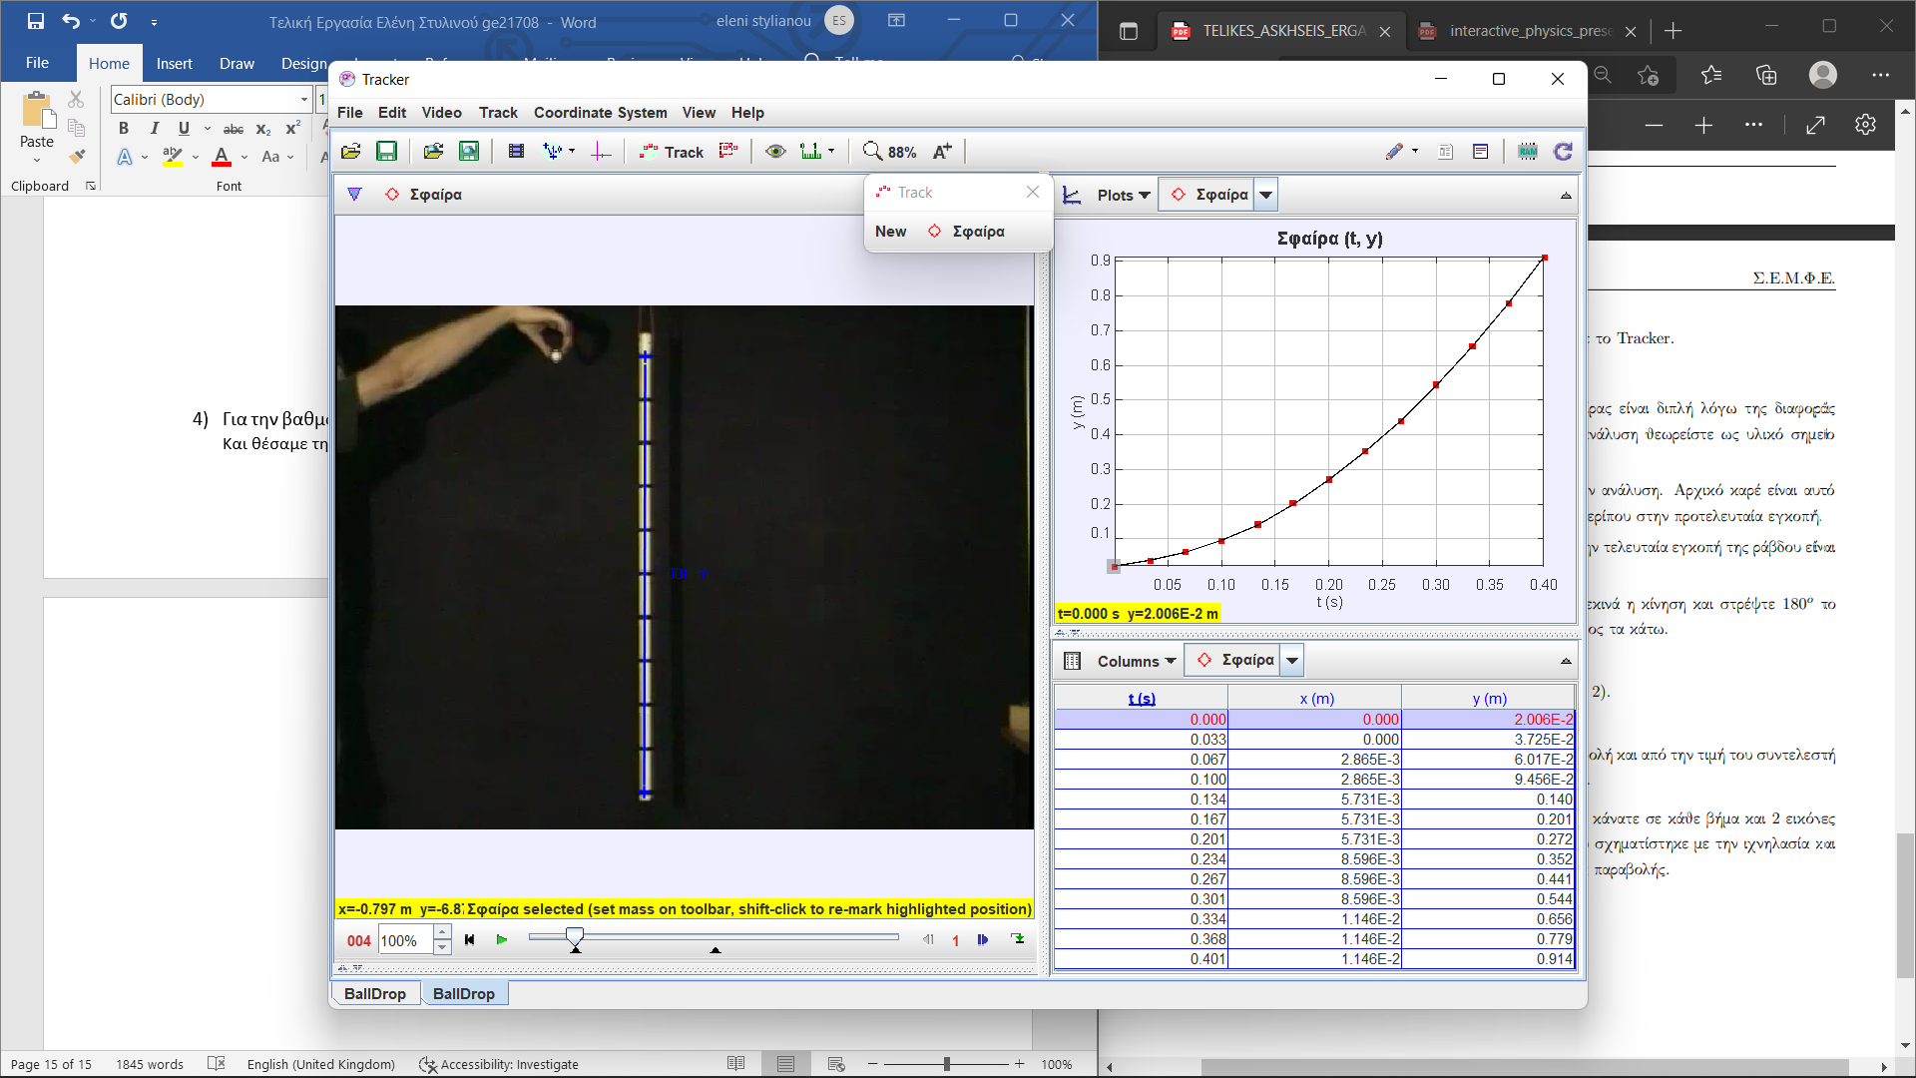

1. Θέσαμε την αρχή των αξόνων στη θέση της σφαίρας μόλις ξεκινά η κίνηση και στρέψαμε το σύστημα 180◦

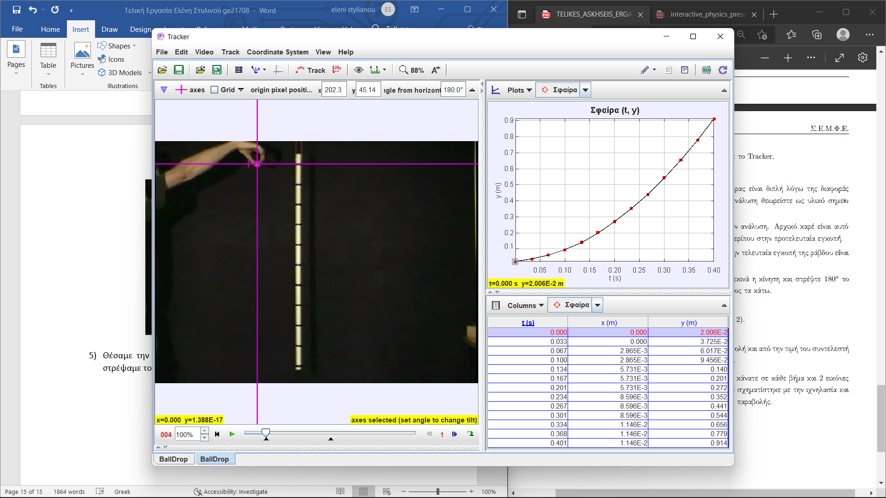

1. Πατώντας την εντολή Track στη συνέχεια New και Point mass δημιουργήσαμε ένα υλικό σημείο και κρατώντας πατημένο το Shift ορίσαμε τα σημεία χειροκίνητα για την μελέτη της κίνησης.

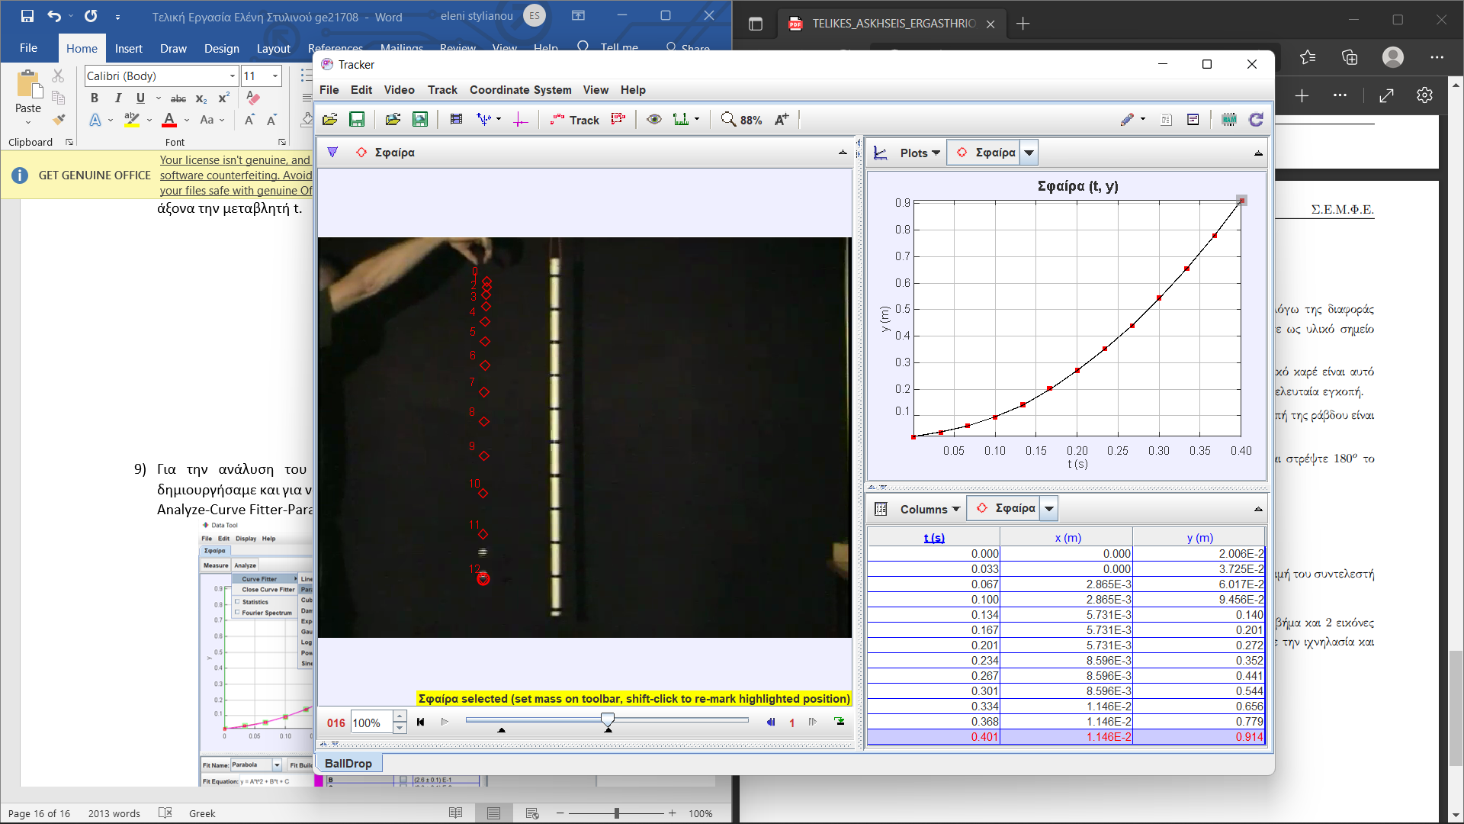

1. Το όνομα του υλικού σημείο το αλλάξαμε πηγαίνοντας στο Track, μετά στο σημείο που δημιουργήθηκε και μετά στην επιλογή Name.
2. 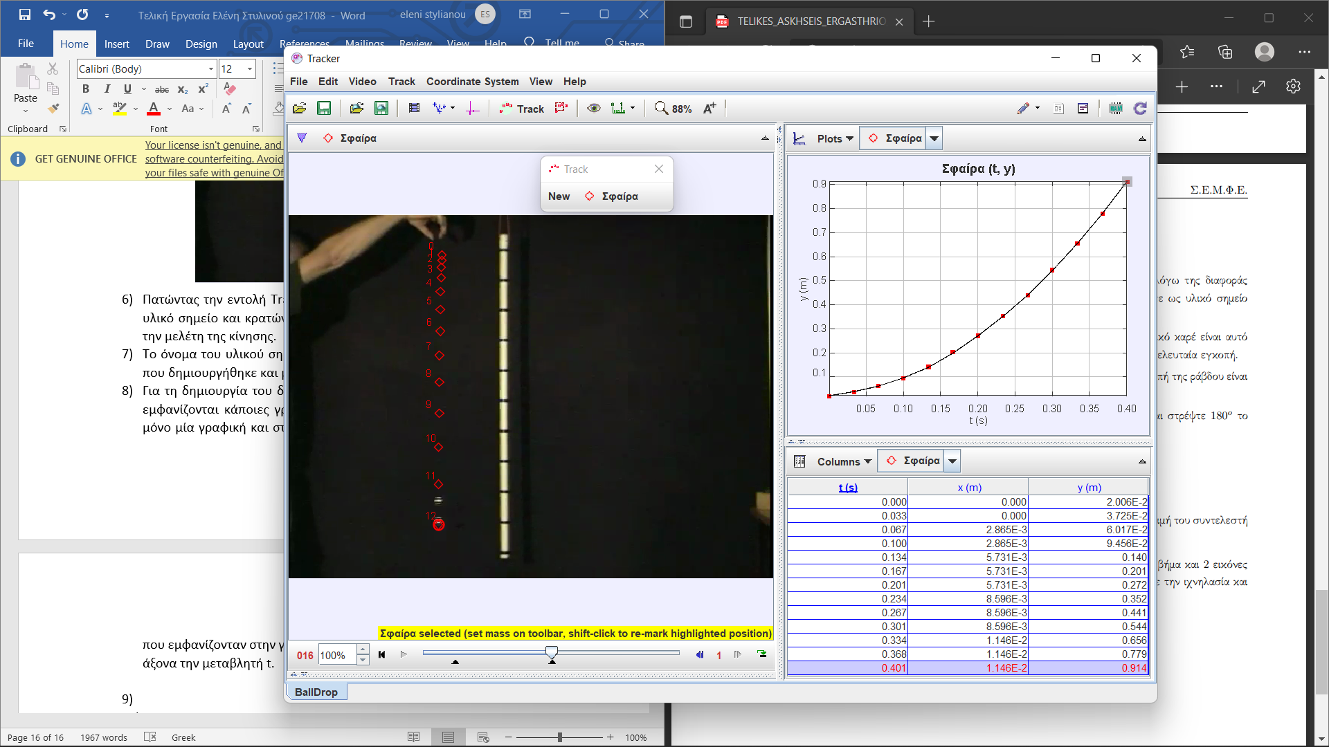Για τη δημιουργία του διαγράμματος y=f(t) στη δεξιά πλευρά της οθόνης μας που εμφανίζονται κάποιες γραφικές από την καρτέλα Plots επιλέξαμε να εμφανίζεται μόνο μία γραφική και στη συνέχεια πατώντας πάνω στα ονόματα των μεταβλητών που εμφανίζονταν στην γραφική επιλέξαμε στον y-άξονα την μεταβλητή y και στον x-άξονα την μεταβλητή t.
3. 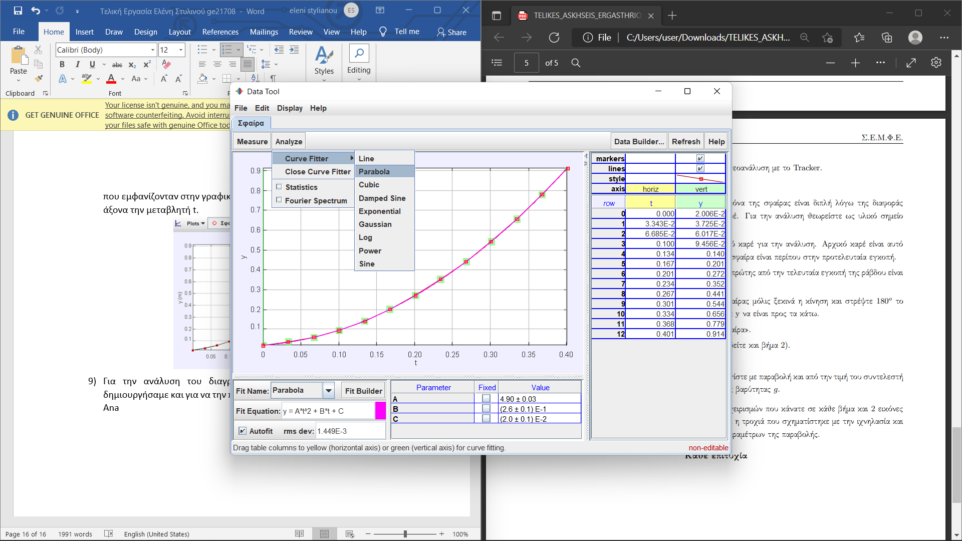Για την ανάλυση του διαγράμματος κάναμε διπλό κλικ στην γραφική που δημιουργήσαμε και για να την προσεγγίσουμε με παραβολή κάναμε κλικ στην εντολή Analyze-Curve Fitter-Parabola

Από την τιμή του συντελεστή του t2, δηλαδή Α=4,90 υπολογίσαμε την τιμή της επιτάχυνσης της βαρύτητας g. Εφόσον, Α=(1/2)g, τότε g=2Α=2*4,90=9,80m/s2.